DISCIPLINA DE PROJETO APLICADO: STARTUP - PROJECT ONE

Sorocaba/SP
2026
CENTRO UNIVERSITÁRIO FACENS
CURSO SUPERIOR TECNÓLOGO EM ANÁLISE E DESENVOLVIMENTO DE SISTEMAS

ROTAU: PLATAFORMA DE CONEXÃO ENTRE ESTUDANTES UNIVERSITÁRIOS E MOTORISTAS DE VANS E ÔNIBUS PARTICULARES

Relatório da segunda parte do projeto apresentado ao Centro Universitário Facens, como exigência parcial para a composição de nota na Atividade AC2 da disciplina de Startup Project: One, do Professor Orientador Bruno Aguilar da Cunha

Sorocaba/SP
2026
Sumário
1. Informações do Projeto 4
2. Introdução 4
3. Objetivos 5
3.1 Objetivo Geral 5
3.2 Objetivos Específicos 5
4. Justificativa 6
5. Cronograma e Gestão no Trello 8
6. Metodologia 10
7. Descrição das Funções no Projeto 11
8. Desenvolvimento do Projeto 13
9. Resultados Esperados 32
10. Persona 33
11. Canvas de Proposta de Valor 35
12. Lean Canvas 35
13. Estudo de Mercado (TAM, SAM, SOM) 36
14. Conclusão 37
15. Estudos Futuros 37
16. Referências Bibliográficas 38

Informações do Projeto
- Título do Projeto: RotaU
- Orientador: Prof. Bruno Aguilar da Cunha
- Líder do Grupo: Andresa Cristina Najarro de Campos
- Curso: Análise e Desenvolvimento de Sistemas
- Semestre: 4º Semestre
- Link do quadro no Trello: STARTUP PROJECT ONE | Trello
- Link do repositório no GitHub: mateuscoelho07-debug/UPX
- Link da Landing Page: RotaU
- Link do Protótipo Visual: RotaU

Introdução
O deslocamento diário entre a residência e o campus universitário é uma das etapas mais críticas na rotina de estudantes do ensino superior. Em diversas cidades brasileiras, em especial nos polos industriais e universitários do interior do estado de São Paulo, como a Região Metropolitana de Sorocaba, a distribuição dos campi frequentemente ocorre em áreas periféricas ou ao longo de rodovias de acesso. Esse fator geográfico exige uma logística de transporte eficiente, segura e pontual.
Atualmente, o transporte público coletivo municipal e intermunicipal atua com limitações severas para atender à demanda universitária. Entre os principais gargalos relatados por estudantes estão a incompatibilidade de horários com os turnos das aulas (especialmente no término do período noturno), a escassez de linhas diretas, o tempo excessivo de deslocamento e a superlotação dos veículos. Como resposta a essa deficiência estrutural, consolida-se o setor de transporte universitário privado, composto por motoristas autônomos e proprietários de vans, kombis e ônibus fretados.
Apesar da importância desse serviço, o processo de prospecção, comparação e contratação de transporte privado ainda ocorre de maneira arcaica, informal e descentralizada. Para o estudante, a busca por uma van compatível com seu endereço e horário costuma exigir a consulta a cartazes físicos em murais universitários, indicações boca a boca ou a navegação em inúmeros grupos informais de redes sociais e aplicativos de mensagens (WhatsApp e Telegram). Essa dinâmica informal gera insegurança quanto à reputação do motorista, ausência de transparência em relação aos preços e dificuldade para comparar itinerários.
Por outro lado, os motoristas enfrentam dificuldades graves para divulgar seus serviços e preencher vagas ociosas nos veículos. A gestão de passageiros, itinerários diários e cobranças mensais é realizada manualmente, frequentemente gerando transtornos operacionais. Um dos maiores problemas relatados pelos condutores é o evento do "passageiro fantasma" — quando o discente falta à aula mas não comunica com antecedência, fazendo com que a van realize desvios desnecessários na rota, atrasando os demais passageiros e consumindo combustível desnecessariamente.
A plataforma RotaU foi concebida para resolver estes problemas estruturais. Trata-se de uma solução digital integrativa (Landing Page e Aplicação Web) desenvolvida para intermediar a relação entre estudantes universitários e motoristas de transporte privado. O sistema centraliza em um único ambiente a busca geolocalizada de rotas, comparação de mensalidades e horários, confirmação diária de embarque (check-in/check-out) e validação de credenciais dos prestadores de serviço, modernizando a mobilidade acadêmica

Objetivos
Os objetivos do RotaU foram definidos a partir das dificuldades identificadas no transporte universitário da região de Sorocaba/SP: a busca informal por vans, a falta de transparência nas informações das rotas e a desorganização na confirmação de presença dos passageiros. O objetivo geral expressa o propósito central da plataforma, e os objetivos específicos detalham as entregas necessárias para alcançá-lo.

Objetivo Geral
Desenvolver, implantar e validar uma plataforma digital integrativa (marketplace de descoberta e gestão) que conecte discentes universitários a motoristas e proprietários de vans e ônibus particulares, otimizando o planejamento de trajetos, a captação de clientes e o acompanhamento de presença diária em tempo real, visando aumentar a segurança, a previsibilidade e a eficiência do transporte acadêmico na região de Sorocaba/SP

Objetivos Específicos
1. Desenvolver o mecanismo de busca e filtragem geolocalizada: Permitir que o estudante insira seu endereço de origem, a instituição de ensino de destino e o turno de aulas, visualizando as vans e ônibus disponíveis que atendem à sua rota específica.
2. Implementar comparador de opções de transporte: Exibir ao discente uma interface clara com informações de valor de mensalidade, horário de saída e retorno, modelo do veículo e reputação do motorista.
3. Criar o módulo de confirmação diária (Check-in / Check-out): Disponibilizar ao estudante um botão simples de ação diária ("Vou hoje" / "Não vou hoje") que atualiza em tempo real a lista de passageiros no painel do motorista, eliminando desvios desnecessários.
4. Disponibilizar painel de gestão para motoristas: Oferecer aos condutores uma ferramenta para cadastro do veículo, gerenciamento de vagas ociosas, consulta da lista diária de embarque e controle de clientes.
5. Implementar módulo de segurança e verificação documental: Permitir a importação e checagem de documentos essenciais (comprovante de matrícula para alunos; Carteira Nacional de Habilitação — CNH e Certificado de Registro e Licenciamento do Veículo — CRLV para motoristas).
6. Realizar ações de curricularização da extensão: Aplicar formulários e entrevistas junto a estudantes e motoristas reais das instituições de ensino de Sorocaba/SP, refinando a proposta de valor e as personas com base em dados empíricos.

4. Justificativa
A permanência do estudante no ensino superior depende de fatores que vão além da sala de aula, e o deslocamento diário até o campus é um deles. Segundo o Mapa do Ensino Superior do Semesp, divulgado em março de 2026, a evasão nos cursos presenciais da rede privada chegou a 26,6% em 2024; dos alunos que ingressaram nesses cursos em 2020, 59,7% abandonaram os estudos em quatro anos e apenas 27,8% se formaram (PALHARES, 2026). Entre as causas apontadas por estudantes evadidos, os problemas de deslocamento aparecem com o mesmo peso dos problemas financeiros, citados por 14,5% dos respondentes em levantamento realizado no IFRS (REIS; BAGNARA, 2022). Estudos divulgados na Revista Principia (IFPB) e em portais educacionais reforçam que custos de deslocamento, incerteza nos horários e insegurança nos pontos de ônibus, sobretudo à noite, estão entre os motivos externos para o trancamento ou a desistência do curso (SILVA et al.; EDUCAÇÃO E TERRITÓRIO).
Na Região Metropolitana de Sorocaba, onde muitos campi ficam em áreas afastadas ou às margens de rodovias, essa demanda é atendida em grande parte por vans particulares. A pesquisa de campo da equipe Trezzor com 11 motoristas que atuam no transporte universitário da região mostrou um setor experiente, mas gerido de forma manual e informal: 54,5% trabalham com estudantes há mais de 10 anos; 54,5% conseguem passageiros por grupos de WhatsApp e 81,8% por indicação; 63,6% recebem a confirmação diária dos alunos por mensagens individuais de WhatsApp; e 45,5% organizam rotas, horários e pontos de embarque totalmente à mão.
Essa informalidade gera prejuízo direto. Todos os motoristas entrevistados (100%) já tiveram perda de tempo ou de combustível por faltas sem aviso, 36,4% deles com frequência, e 72,7% enfrentam com frequência o problema do aluno que não avisa que não vai utilizar o transporte. Ao mesmo tempo, 72,7% afirmaram que utilizariam (com certeza ou provavelmente) uma ferramenta que reunisse alunos, vagas, presença e rotas em um único lugar, e nenhum motorista rejeitou a ideia.
A proposta do RotaU justifica-se, portanto, por transformar uma relação comercial informal em um ecossistema digital transparente: aproxima a oferta (vans com vagas) da demanda (estudantes que precisam de transporte), reduz a incerteza de horários com a confirmação diária e a previsão de chegada, e diminui o desperdício causado pelo "passageiro fantasma". Com isso, o projeto contribui para reduzir uma das barreiras de acesso e de permanência na faculdade.
Do ponto de vista acadêmico, o projeto permite à equipe Trezzor aplicar de forma integrada os conhecimentos do curso de Análise e Desenvolvimento de Sistemas do Centro Universitário Facens: engenharia de requisitos, modelagem UML e de dados, arquitetura de software, desenvolvimento front-end e back-end, gestão ágil e validação de modelo de negócios (Lean Startup).

5. Cronograma e Gestão no Trello
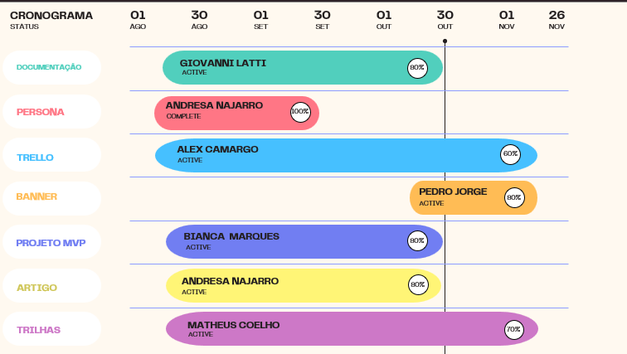
Figura 1: Cronograma das atividades do projeto
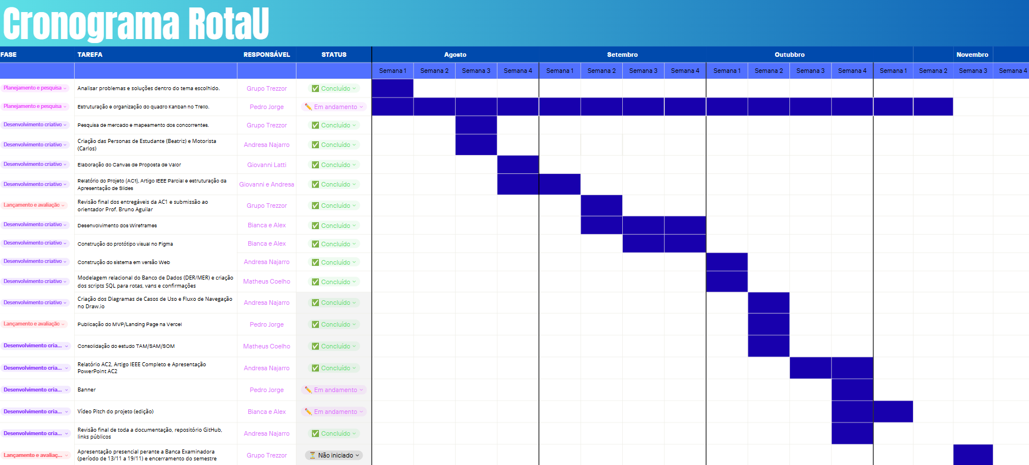
Figura 2: Cronograma Semestral - RotaU

5.1 Etapas e Entregas
O projeto foi executado entre 4 de setembro e 10 de novembro de 2026. A Tabela 1 detalha as etapas e entregáveis, com as datas registradas nos cards do Trello e a situação de cada um no fechamento deste relatório.
Tabela 1: Cronograma de etapas e entregáveis do RotaU
Etapa / entregável | Área | Início | Fim (entrega) | Situação
Persona RotaU | Estratégia | 04/09/2026 | 11/09/2026 | Concluído
Desenvolvimento do Front-end | Desenvolvimento | 15/09/2026 | 10/11/2026 | Em andamento
Produção dos Formulários (estudantes e motoristas) | Extensão | 17/09/2026 | 17/09/2026 | Concluído
Produção dos Wireframes | Desenvolvimento | 18/09/2026 | 18/09/2026 | Concluído
Artigo Acadêmico | Documentação | 18/09/2026 | 10/11/2026 | Em andamento
Desenvolvimento do Back-end | Desenvolvimento | 15/10/2026 | 10/11/2026 | Em andamento
Banner | Divulgação | 16/10/2026 | 28/10/2026 | Concluído
Landing Page publicada | Desenvolvimento | — | 20/10/2026 | Concluído
Entrevista – Enlace | Extensão | — | 04/11/2026 | Em andamento
Documento Textual (relatório) | Documentação | 09/09/2026 | 10/11/2026 | Em andamento
Projeto MVP | Desenvolvimento | 22/10/2026 | 10/11/2026 | Em andamento

5.2 Relatório de Uso do Trello
A gestão das tarefas foi feita no Trello, no quadro público STARTUP PROJECT ONE (https://trello.com/b/DqM8FyFR/startup-project-one), seguindo o método Kanban. O quadro está organizado em quatro listas:
- Base de Conhecimento: cards fixos com os integrantes, os links do projeto e os documentos e imagens de referência.
- Desenvolvimento Web: frentes de código de longa duração (front-end e back-end).
- Em Andamento: tarefas em execução, como a entrevista do Enlace, o documento textual, o artigo acadêmico e o MVP.
- Concluído: entregas finalizadas, como a Landing Page, a persona, os wireframes, os formulários e o banner.
Cada card registra os responsáveis (avatares dos membros), a data de entrega, etiquetas de prioridade e de área (URGENTE, Documentação, Desenvolvimento), checklists (por exemplo, 5/5 itens no documento textual e 3/3 nos formulários) e anexos com os arquivos produzidos. O histórico de atividade de cada card mostra as movimentações entre listas ao longo do período, como a Landing Page, que passou de Planejado para Revisão/Testes em 9 de setembro e de Em Andamento para Concluído em 30 de outubro (Figura 3).
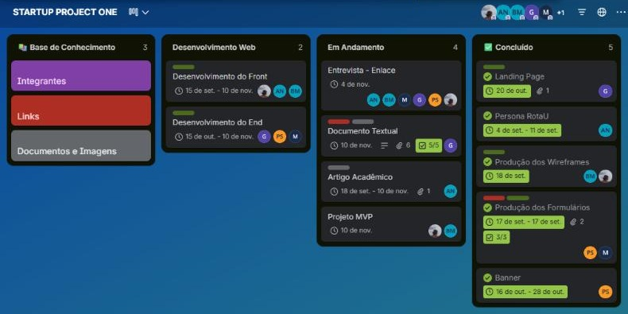
Figura 3: Quadro STARTUP PROJECT ONE no Trello, com as listas e os cards do projeto (Fonte: Trello)
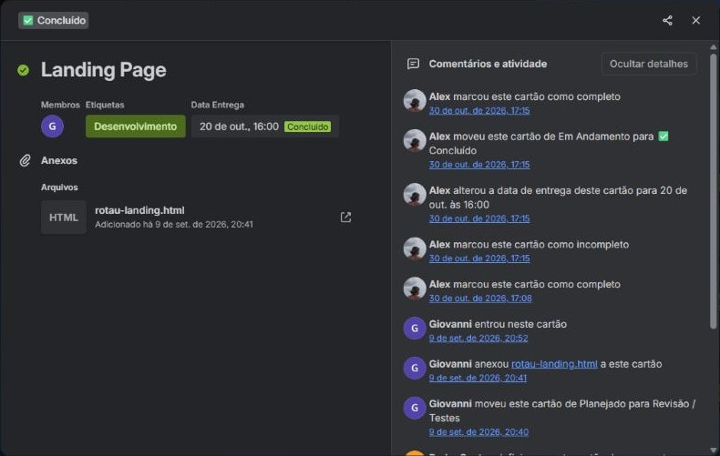  Figura 4: Card "Landing Page": movimentações entre listas e anexo do HTML | 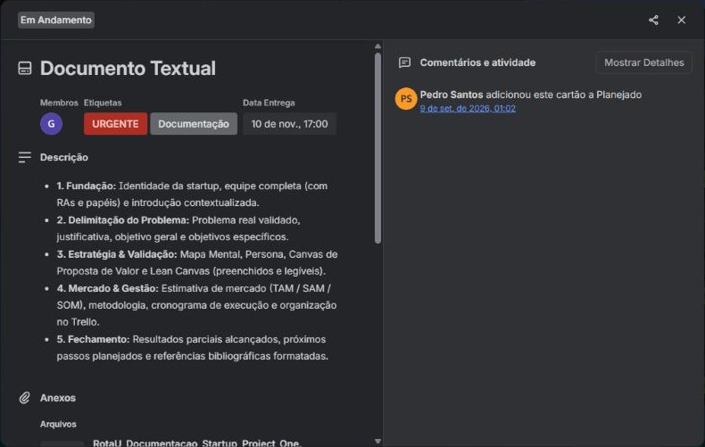  Figura 5: Card "Documento Textual": etiquetas, data de entrega e checklist do relatório

6. Metodologia
O desenvolvimento do RotaU combinou práticas de gestão ágil, validação de negócios e engenharia de software, descritas a seguir.
- Lean Startup: o projeto seguiu o ciclo Construir–Medir–Aprender proposto por Ries (2012), priorizando um Produto Mínimo Viável (MVP) que resolvesse a dor central do mercado sem desperdício de recursos. A Landing Page foi lançada cedo para testar o interesse do público antes dos módulos mais complexos. O modelo de negócio foi estruturado no Lean Canvas (MAURYA, 2012) e a proposta de valor no Canvas de Proposta de Valor (OSTERWALDER et al., 2014).
- Scrum: o trabalho foi organizado em ciclos curtos com entregas incrementais, conforme o Guia do Scrum (SCHWABER; SUTHERLAND, 2020). A Product Owner (Andresa Najarro) priorizou o backlog, o Scrum Master (Giovanni Lati) conduziu o acompanhamento das entregas e os demais integrantes atuaram como time de desenvolvimento.
- Kanban no Trello: o fluxo das tarefas foi visualizado em um quadro Kanban (ANDERSON, 2011), com listas por etapa, etiquetas de prioridade, responsáveis e datas de entrega (ver seção 5.2).
- Engenharia de Requisitos e Modelagem: os requisitos funcionais e não-funcionais foram especificados com identificador, prioridade (Essencial, Importante, Desejável), pré-condições e pós-condições, segundo Sommerville (2018). A modelagem usou diagramas UML (BOOCH; RUMBAUGH; JACOBSON, 2012), como casos de uso e classes, além do MER e do DER para o banco de dados, todos feitos no Draw.io.
- Prototipação e desenvolvimento: os wireframes guiaram a construção das telas. O código foi versionado no GitHub, publicado na Vercel com deploy contínuo e verificado com testes automatizados.
- Curricularização da Extensão: em atendimento à Resolução CNE/CES nº 7/2018 (BRASIL, 2018), as premissas do negócio foram validadas com a comunidade: formulários on-line aplicados a estudantes e a motoristas da região de Sorocaba, entrevistas e testes do MVP com estudantes da UniFacens.

7. Descrição das Funções no Projeto
A equipe Trezzor distribuiu as responsabilidades do projeto conforme o perfil de cada integrante. A Tabela 2 resume a função principal de cada membro; em seguida, cada função é descrita com suas responsabilidades e as atividades realizadas até o momento.
Tabela 2: Integrantes da equipe Trezzor e suas funções
Integrante | RA | Função
Andresa Najarro | 251538 | Líder / Project Owner
Alex Francisco de Camargo | 251811 | Desenvolvedor
Bianca Marques | 250784 | Desenvolvedora / Designer
Pedro Jorge | 250972 | Desenvolvedor / QA
Mateus Coelho | 250855 | Banco de Dados
Giovanni Lati | 250870 | Scrum Master / Documentação

Função 1: Líder / Project Owner (Andresa Najarro)
- Descrição da Função: Como Líder e Project Owner, é responsável por representar a visão do produto RotaU, definir e priorizar o backlog de funcionalidades, validar as entregas com base nas necessidades de estudantes e motoristas, coordenar a equipe e garantir que as entregas da disciplina sejam cumpridas no prazo.
- Atividades Realizadas: Definiu o escopo do MVP e a priorização dos requisitos (com destaque para a Confirmação Diária e o Alerta de Saída), organizou o repositório do projeto no GitHub, acompanhou as entregas no Trello e consolidou a documentação da AC2.
Função 2: Desenvolvedor (Alex Francisco de Camargo)
- Descrição da Função: Como Desenvolvedor, é responsável por implementar as telas e funcionalidades da aplicação web, transformando os protótipos em componentes funcionais e garantindo uma interface responsiva para celulares e computadores.
- Atividades Realizadas: Participou da implementação das telas do MVP, como a Landing Page, o cadastro de estudante e motorista e a listagem de vans disponíveis, e apoiou a publicação da aplicação na Vercel.
Função 3: Desenvolvedora / Designer (Bianca Marques)
- Descrição da Função: Como Desenvolvedora e Designer, é responsável pela experiência e pela interface do usuário (UX/UI): identidade visual, wireframes, protótipos e consistência visual entre as telas, além de apoiar a implementação do front-end.
- Atividades Realizadas: Elaborou a identidade visual do RotaU, os wireframes e mockups da interface e os diagramas de navegação, e contribuiu na construção das telas do painel do estudante.
Função 4: Desenvolvedor / QA (Pedro Jorge)
- Descrição da Função: Como Desenvolvedor e responsável pela Garantia de Qualidade (QA), é responsável por desenvolver funcionalidades e por verificar se o sistema funciona conforme os requisitos, identificando e reportando falhas antes de cada entrega.
- Atividades Realizadas: Executou testes manuais dos fluxos de cadastro, reserva de vaga, confirmação diária ("Vou hoje" / "Não vou hoje") e cancelamento de vaga, conduziu os testes de validação do MVP com estudantes e apoiou as correções encontradas.
Função 5: Banco de Dados (Mateus Coelho)
- Descrição da Função: Como responsável pelo Banco de Dados, é responsável pela modelagem, criação e manutenção da estrutura de dados do sistema, garantindo a integridade das informações de usuários, motoristas, veículos, rotas e confirmações diárias.
- Atividades Realizadas: Modelou as entidades principais do sistema (estudantes, motoristas, vans, rotas, reservas e confirmações de presença) e elaborou os scripts de criação e consulta dos dados utilizados pelo MVP.
Função 6: Scrum Master / Documentação (Giovanni Lati)
- Descrição da Função: Como Scrum Master e responsável pela Documentação, é responsável por facilitar os ritos ágeis, remover impedimentos da equipe e manter a documentação técnica do projeto atualizada e organizada.
- Atividades Realizadas: Conduziu o acompanhamento das sprints no Trello, organizou as reuniões da equipe e redigiu e revisou as seções do relatório e da documentação de requisitos.

8. Desenvolvimento do Projeto

8.1 Levantamento de Requisitos
Os requisitos do RotaU são identificados por um código único: a numeração começa em [RF001] para os requisitos funcionais e em [NF001] para os não-funcionais, sendo incrementada à medida que novos requisitos são documentados. Para indicar a criticidade de cada requisito, foram adotadas as seguintes prioridades:
- Essencial: requisito sem o qual o sistema não entra em funcionamento; deve ser implementado obrigatoriamente.
- Importante: requisito sem o qual o sistema funciona, mas de forma não satisfatória; deve ser implementado, mas sua ausência não impede a implantação.
- Desejável: requisito que não compromete as funcionalidades básicas; pode ser deixado para versões posteriores, caso não haja tempo hábil.

Requisitos Funcionais (RF)
- [RF001] Cadastrar estudante: Permite que o universitário crie sua conta na plataforma fornecendo nome completo, e-mail, senha, endereço de partida e instituição de ensino de destino. (Prioridade: Essencial)
- [RF002] Cadastrar motorista: Permite ao condutor realizar o cadastro do perfil profissional, inserindo dados do veículo (placa, modelo, capacidade de lugares), horários de operação, cidades/faculdades atendidas e confirmação do pagamento da assinatura mensal. (Prioridade: Essencial)
- [RF003] Alterar dados: Permite que usuários autenticados atualizem suas informações cadastrais (mudança de endereço, troca de veículo ou faculdade) no banco de dados. (Prioridade: Essencial)
- [RF004] Login: Mecanismo de autenticação direta por e-mail e senha para acesso ao painel principal, sem que o usuário precise se cadastrar novamente. (Prioridade: Essencial)
- [RF005] Visualizar rotas disponíveis: O sistema cruza o endereço de origem e a faculdade do estudante com as rotas cadastradas, exibindo as vans compatíveis por proximidade. (Prioridade: Essencial)
- [RF006] Filtrar rotas: Permite ao discente aplicar filtros para refinar a busca por instituição, horário de saída e bairro. (Prioridade: Importante)
- [RF007] Visualizar dados da van: Exibe informações detalhadas de uma rota selecionada, incluindo foto do veículo, identificação do condutor, horários de ida/volta, pontos de embarque e assentos vagos. (Prioridade: Essencial)
- [RF008] Compilar / processar rotas: Módulo de processamento backend que processa, valida e compila os dados geográficos e de horário das rotas para consulta otimizada. (Prioridade: Essencial)
- [RF009] Anexar documentos: Permite o envio de arquivos digitais ao perfil (comprovante de matrícula para o aluno; CNH e CRLV para o motorista). (Prioridade: Importante)
- [RF010] Exportar termos de segurança e conduta: Permite a exportação em PDF das regras de convivência, termos de uso e políticas de segurança da plataforma, com a opção de incluir a assinatura digital de aceite do motorista. (Prioridade: Desejável)
- [RF011] Importar documentos do veículo: Módulo de upload e armazenamento de imagens/PDF da CNH e do CRLV para homologação da conta do motorista, reforçando a promessa de uma "rota segura". (Prioridade: Importante)
- [RF012] Salvar confirmação diária: Permite ao estudante confirmar a presença no dia ("Vou hoje") ou notificar ausência. O sistema salva o status e gera a lista de passageiros do dia para o motorista. (Prioridade: Essencial)
- [RF013] Gerar alerta de saída da van: Permite ao motorista acionar o sistema ao iniciar a viagem, disparando uma notificação automática (notificação/e-mail) apenas para os alunos confirmados no dia. (Prioridade: Importante)
A Tabela 3 complementa os requisitos funcionais com as entradas e pré-condições e as saídas e pós-condições de cada caso de uso, conforme especificado no documento de requisitos (UX/UI) do projeto.
Tabela 3: Entradas, pré-condições, saídas e pós-condições dos requisitos funcionais
Requisito | Prioridade | Entradas e pré-condições | Saídas e pós-condições
[RF001] Cadastrar estudante | Essencial | Nome completo, e-mail, senha, endereço de partida e faculdade de destino. | Perfil de estudante registrado e habilitado para realizar buscas.
[RF002] Cadastrar motorista | Essencial | Dados pessoais, informações do veículo (placa, modelo, capacidade) e confirmação de pagamento da taxa. | Perfil do motorista criado e rotas disponibilizadas no mecanismo de busca.
[RF003] Alterar dados | Essencial | Usuário autenticado no sistema. | Dados atualizados e persistidos no banco de dados.
[RF004] Login | Essencial | E-mail e senha informados no cadastro. | Acesso ao painel principal.
[RF005] Visualizar rotas disponíveis | Essencial | Endereço de origem e faculdade de destino inseridos pelo estudante. | Listagem de rotas de vans compatíveis com os critérios de busca.
[RF006] Filtrar rotas | Importante | Seleção de parâmetros de filtragem na interface. | Listagem de rotas atualizada conforme os filtros aplicados.
[RF007] Visualizar dados da van | Essencial | Seleção de uma rota na listagem de resultados. | Exibição da tela com os dados completos da rota e do veículo.
[RF008] Compilar / processar rotas | Essencial | Rotas e horários previamente cadastrados. | Dados compilados e prontos para consulta no sistema.
[RF009] Anexar documentos | Importante | Seleção do arquivo no dispositivo do usuário. | Documento anexado ao perfil do usuário.
[RF010] Exportar termos de segurança e conduta | Desejável | Usuário acessa a aba "Termos e Segurança" no rodapé do site/app. | Arquivo PDF exportado, servindo como documento de ciência das regras da plataforma.
[RF011] Importar documentos do veículo | Importante | Motorista logado e na tela de cadastro do perfil/veículo. | Arquivos salvos no banco de dados e vinculados ao perfil do motorista.
[RF012] Salvar confirmação diária | Essencial | Estudante logado e acessando sua rota no dia atual. | Presença salva no banco de dados e nome do aluno incluído na lista da van do dia.
[RF013] Gerar alerta de saída da van | Importante | Motorista clica em "Iniciar Rota" no painel e há alunos confirmados. | Alerta de saída gerado e enviado aos estudantes daquela rota.

Requisitos Não-Funcionais (RNF)
- [NF001] Usabilidade: A interface da aplicação deve ser responsiva, adaptando-se a dispositivos móveis (smartphones) e desktops. O fluxo de busca deve ser intuitivo e concluído com o menor número possível de cliques. (Prioridade: Essencial)
- [NF002] Desempenho: O sistema deve processar as consultas de busca e retornar resultados de forma imediata, sem gargalos. A Landing Page deve ter carregamento otimizado, permitindo encontrar a van em poucos segundos mesmo em redes móveis (3G/4G/5G). (Prioridade: Essencial)
- [NF003] Hardware e Software / Hospedagem: O sistema deve ser acessível por navegadores web modernos. O front-end fica hospedado na plataforma Vercel com integração contínua (deploy contínuo), garantindo alta disponibilidade (99,9%) e comunicação com o banco de dados para a persistência das informações. (Prioridade: Essencial)

Regras de Negócio (RN)
As regras de negócio definem as condições que o sistema deve respeitar, independentemente da tela usada. Todas abaixo já estão aplicadas no código da API do RotaU (arquivos db.ts, auth.ts e subscription.ts).
- [RN01] Modelo de cobrança: O uso é gratuito para estudantes. O motorista paga uma assinatura mensal, e só as vans com assinatura em dia aparecem nas buscas dos estudantes.
- [RN02] Uma van por estudante: Cada estudante pode ter apenas uma reserva ativa. Para escolher outra van, precisa cancelar a reserva atual ou confirmar a troca.
- [RN03] Confirmação pelo motorista: Toda reserva nasce com o status "Aguardando". Somente o motorista da van pode mudá-la para "Confirmado" ou recusá-la; o estudante pode cancelá-la ("Cancelado").
- [RN04] Capacidade da van: Uma van não aceita novas reservas quando todas as vagas (capacidade cadastrada) estão ocupadas.
- [RN05] Visibilidade das vans: O estudante só vê as vans que atendem a sua faculdade. O telefone do motorista só é exibido depois que o estudante reserva uma vaga.
- [RN06] Presença diária: Só pode informar "Vou hoje" ou "Não vou hoje" quem tem reserva em uma van. Vale uma resposta por estudante por dia (horário de Brasília), que pode ser alterada; a cada mudança o motorista é avisado.
- [RN07] Rota do dia: A rota calculada inclui apenas os estudantes que confirmaram presença. A ordem das paradas e a previsão de chegada consideram 30 km/h na cidade, 70 km/h na estrada e 2 minutos por embarque.
- [RN08] Início da viagem: O motorista inicia a ida e a volta uma única vez por dia cada. Ao iniciar, apenas os estudantes confirmados recebem o aviso com a previsão de chegada.
- [RN09] Documentos do motorista: O motorista envia um arquivo de cada tipo (CNH e CRLV), em JPG, PNG ou PDF. Somente o próprio motorista pode baixar os arquivos; os estudantes veem apenas a indicação "documentos enviados".
- [RN10] Segurança de acesso: A senha deve ter no mínimo 8 caracteres. Após 10 tentativas de login erradas, o acesso fica bloqueado por 15 minutos. Cada usuário só acessa os próprios dados.

8.2 Modelagem e Arquitetura do Sistema
A modelagem do sistema compreende diagramas que comunicam tanto a experiência do usuário (casos de uso, fluxo de navegação e wireframes) quanto a estrutura técnica (arquitetura, MER, DER e diagrama de classes). Todos foram elaborados no Draw.io, e os arquivos editáveis (.drawio) indicados abaixo de cada figura são entregues junto com este relatório.

8.2.1 Diagrama de Casos de Uso
Representa as interações entre os atores (Estudante e Motorista) e o sistema, com os casos de uso de cadastro de perfil, login, visualização e filtragem de rotas, importação de documentos, confirmação diária e geração do alerta de saída.
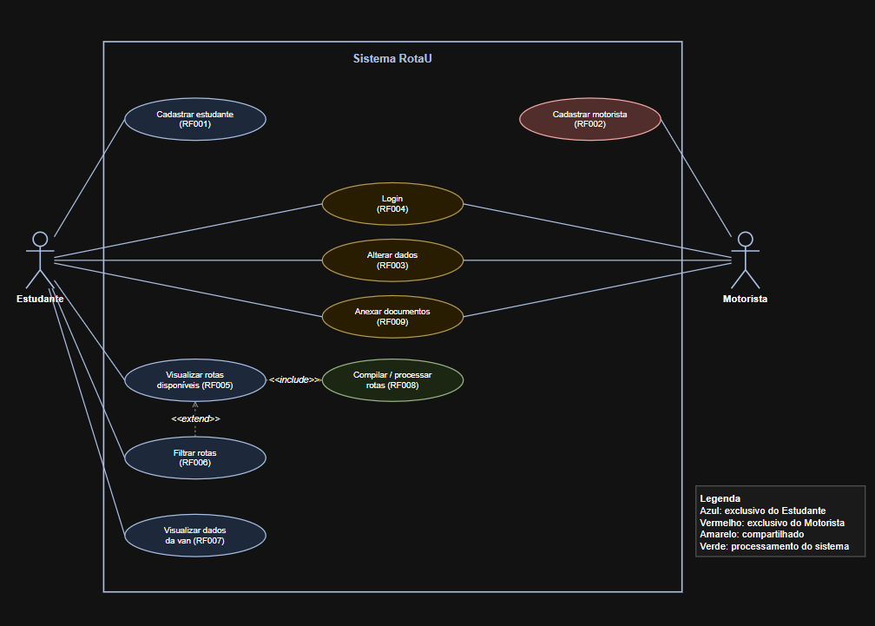
Figura 6: Diagrama de Casos de Uso do RotaU (Fonte: autoria própria, Draw.io)
Arquivo editável no Draw.io: CasosDeUso_RotaU.drawio

8.2.2 Fluxo de Navegação (Flowchart)
Mapeia o caminho percorrido pelo usuário na aplicação, desde a página inicial (Landing Page), passando pela autenticação, escolha do tipo de perfil, painel principal, filtros e detalhes da rota, até a confirmação de presença.
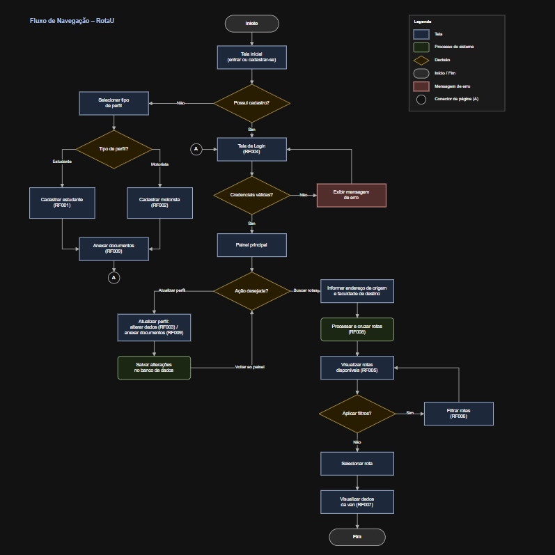
Figura 7: Fluxo de navegação do RotaU (Fonte: autoria própria, Draw.io)
Arquivo editável no Draw.io: FluxoNavegacao_RotaU.drawio

8.2.3 Wireframe / Mockup da Interface
Apresenta a estrutura visual das principais telas e a forma como o usuário interage com seus elementos, servindo de base para o desenvolvimento do MVP.
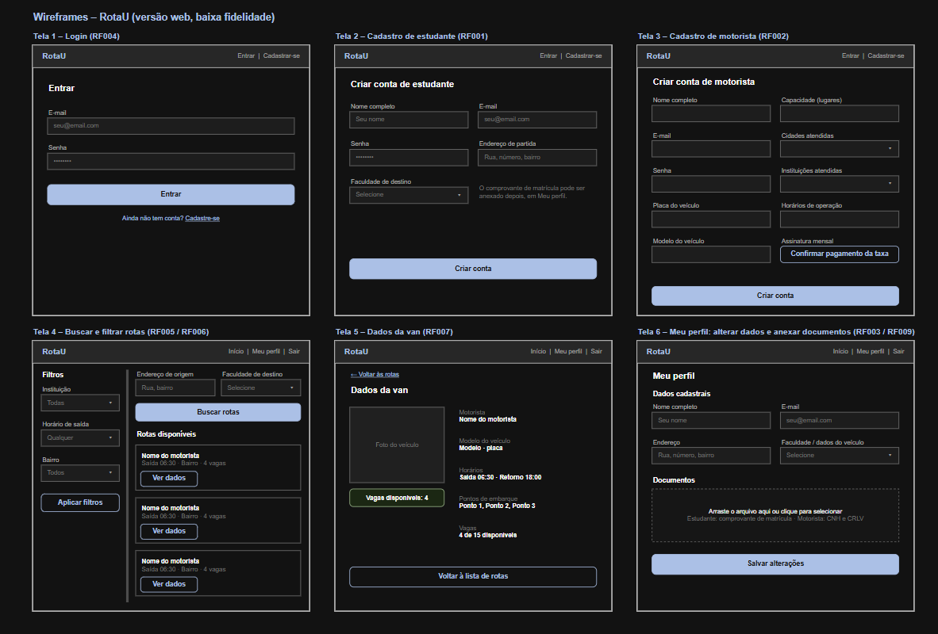
Figura 8: Wireframes das telas do RotaU (Fonte: autoria própria, Draw.io)
Arquivo editável no Draw.io: Wireframes_RotaU.drawio

8.2.4 Diagrama de Arquitetura do Sistema
Mostra como as partes do RotaU se comunicam. Estudantes, motoristas e o administrador acessam pelo navegador o front-end em Angular, hospedado na Vercel. As telas chamam a API REST (servidor Express em TypeScript), que aplica as regras de negócio e grava os dados no banco Turso (libSQL/SQLite). Para localizar endereços, a API consulta o Nominatim (OpenStreetMap), e cada atualização do código no GitHub é publicada automaticamente na Vercel.
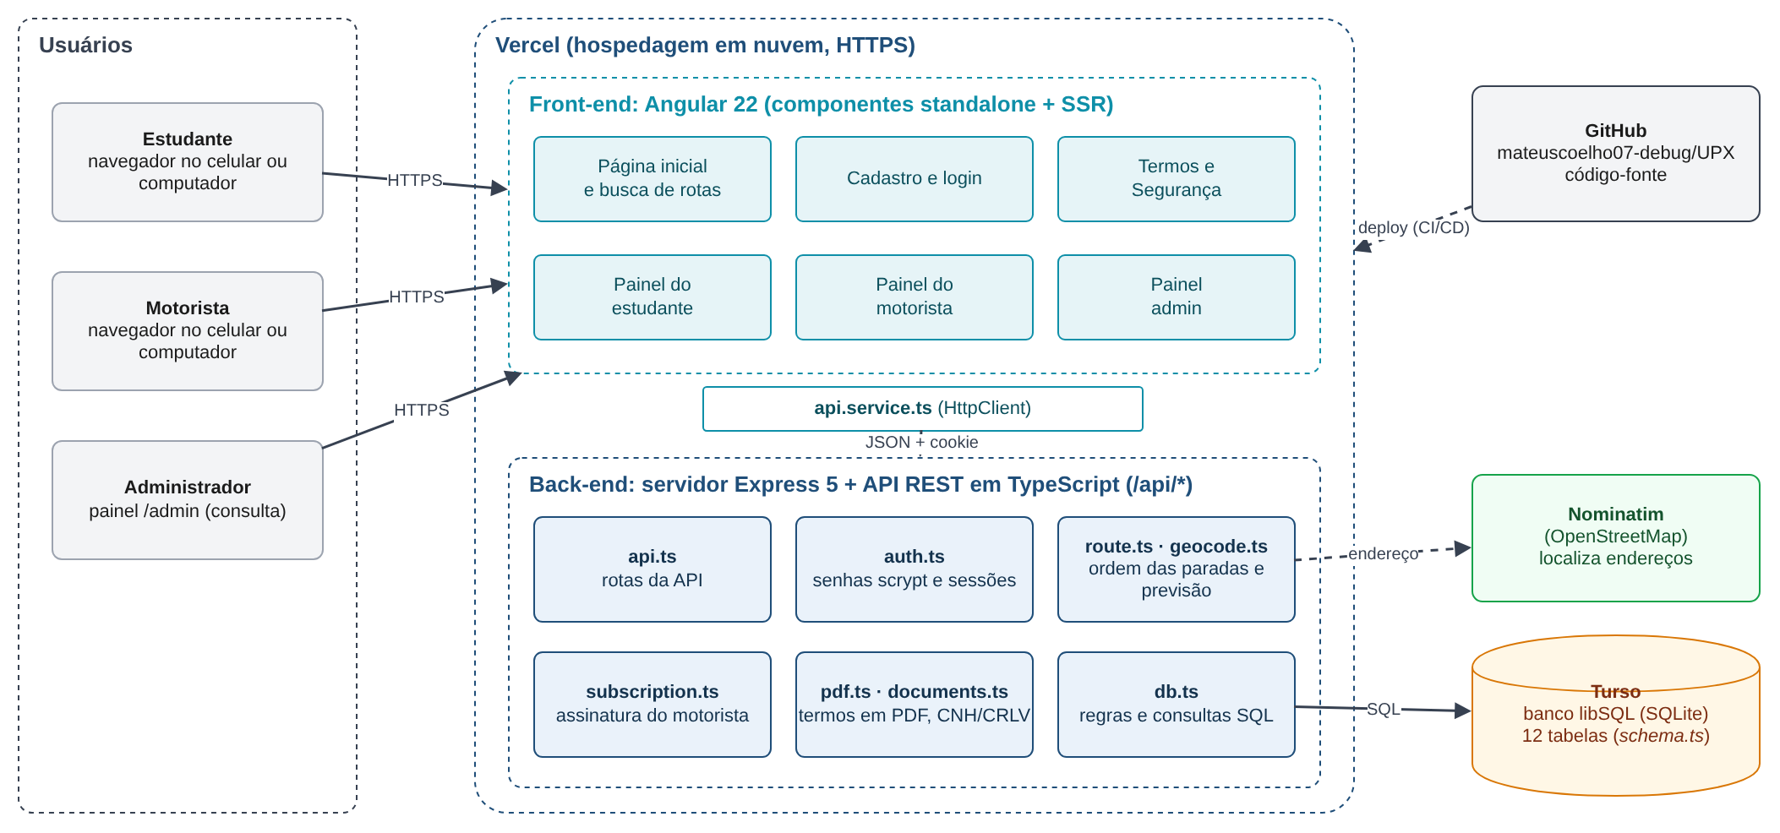
Figura 9: Diagrama de arquitetura do RotaU (Fonte: autoria própria, Draw.io)
Arquivo editável no Draw.io: Arquitetura_RotaU.drawio

8.2.5 Modelo Entidade-Relacionamento (MER)
O MER, na notação de Chen, apresenta o modelo conceitual dos dados. As entidades principais são Estudante, Motorista e Faculdade. Um estudante estuda em uma faculdade e reserva vaga em uma van (N:1); um motorista atende várias faculdades (N:N), possui documentos, passa por cidades e inicia viagens. A confirmação de presença liga o estudante ao motorista em cada dia, e ambos recebem notificações.
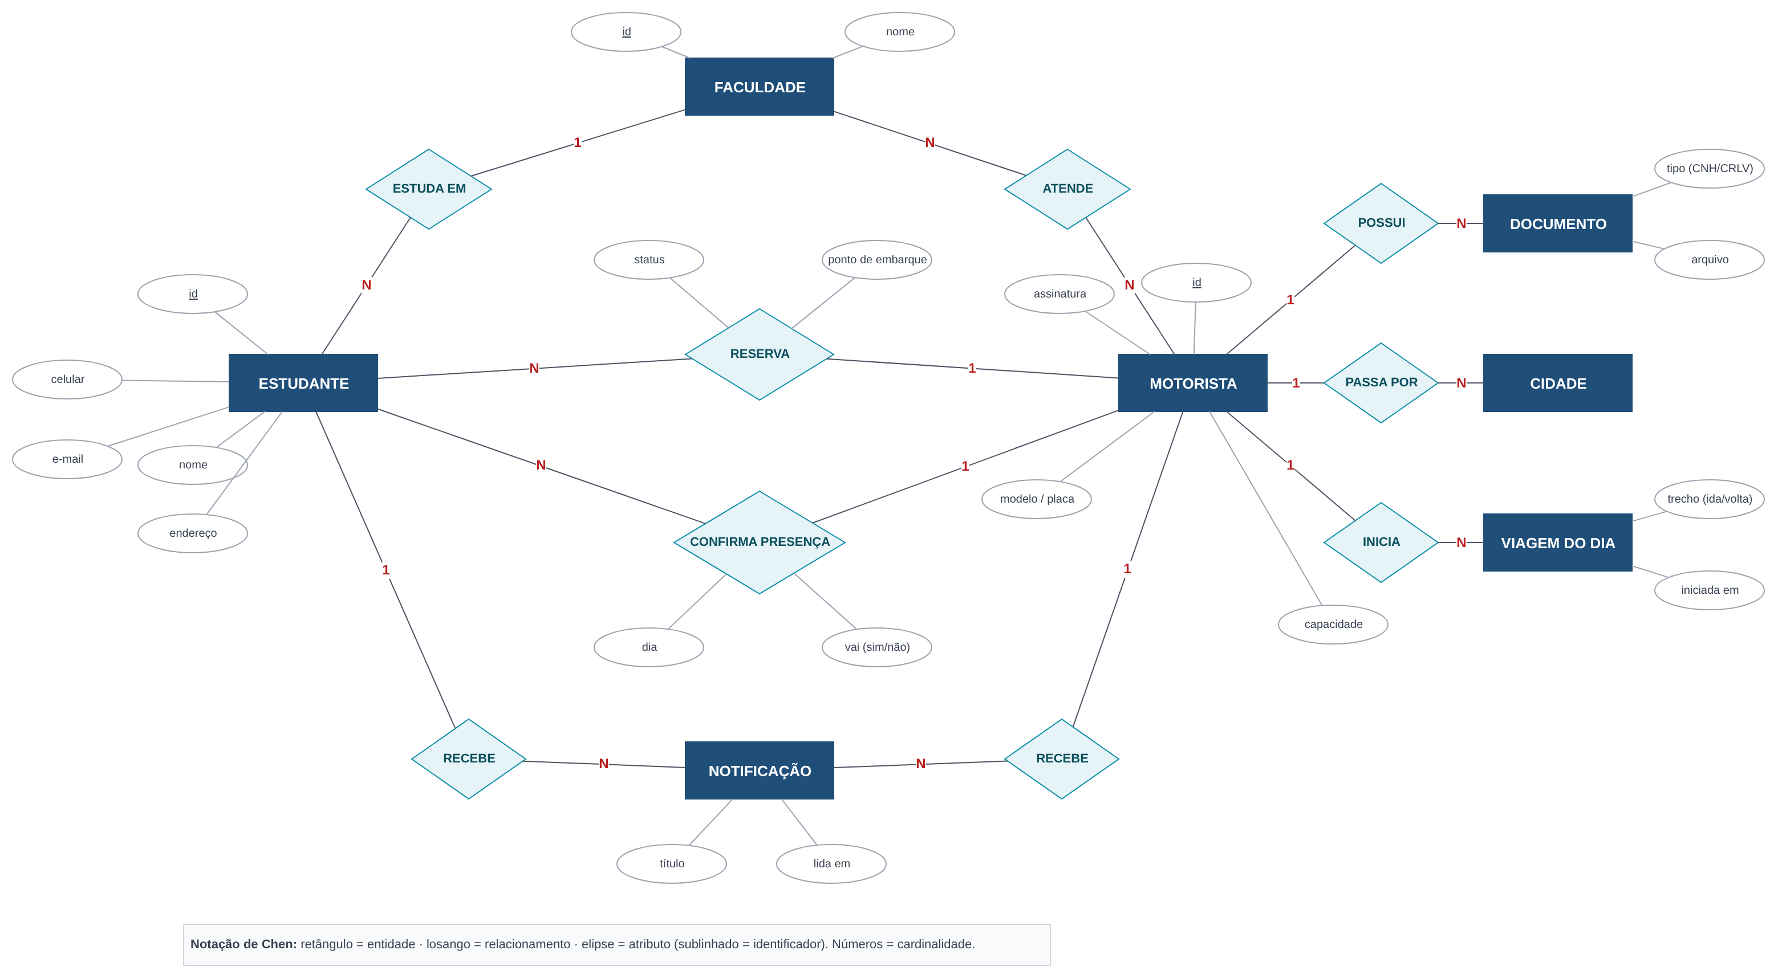
Figura 10: Modelo Entidade-Relacionamento do RotaU, notação de Chen (Fonte: autoria própria, Draw.io)
Arquivo editável no Draw.io: MER_RotaU.drawio

8.2.6 Diagrama Entidade-Relacionamento (DER)
O DER é o modelo físico do banco, com as 12 tabelas criadas pelo script SQL do projeto (arquivo schema.ts), suas colunas, chaves primárias (PK), chaves estrangeiras (FK) e campos únicos (UK). As ligações mostram as cardinalidades: por exemplo, cada reserva (bookings) pertence a um estudante e a um motorista, e a presença do dia (attendance) tem chave composta por estudante e data.
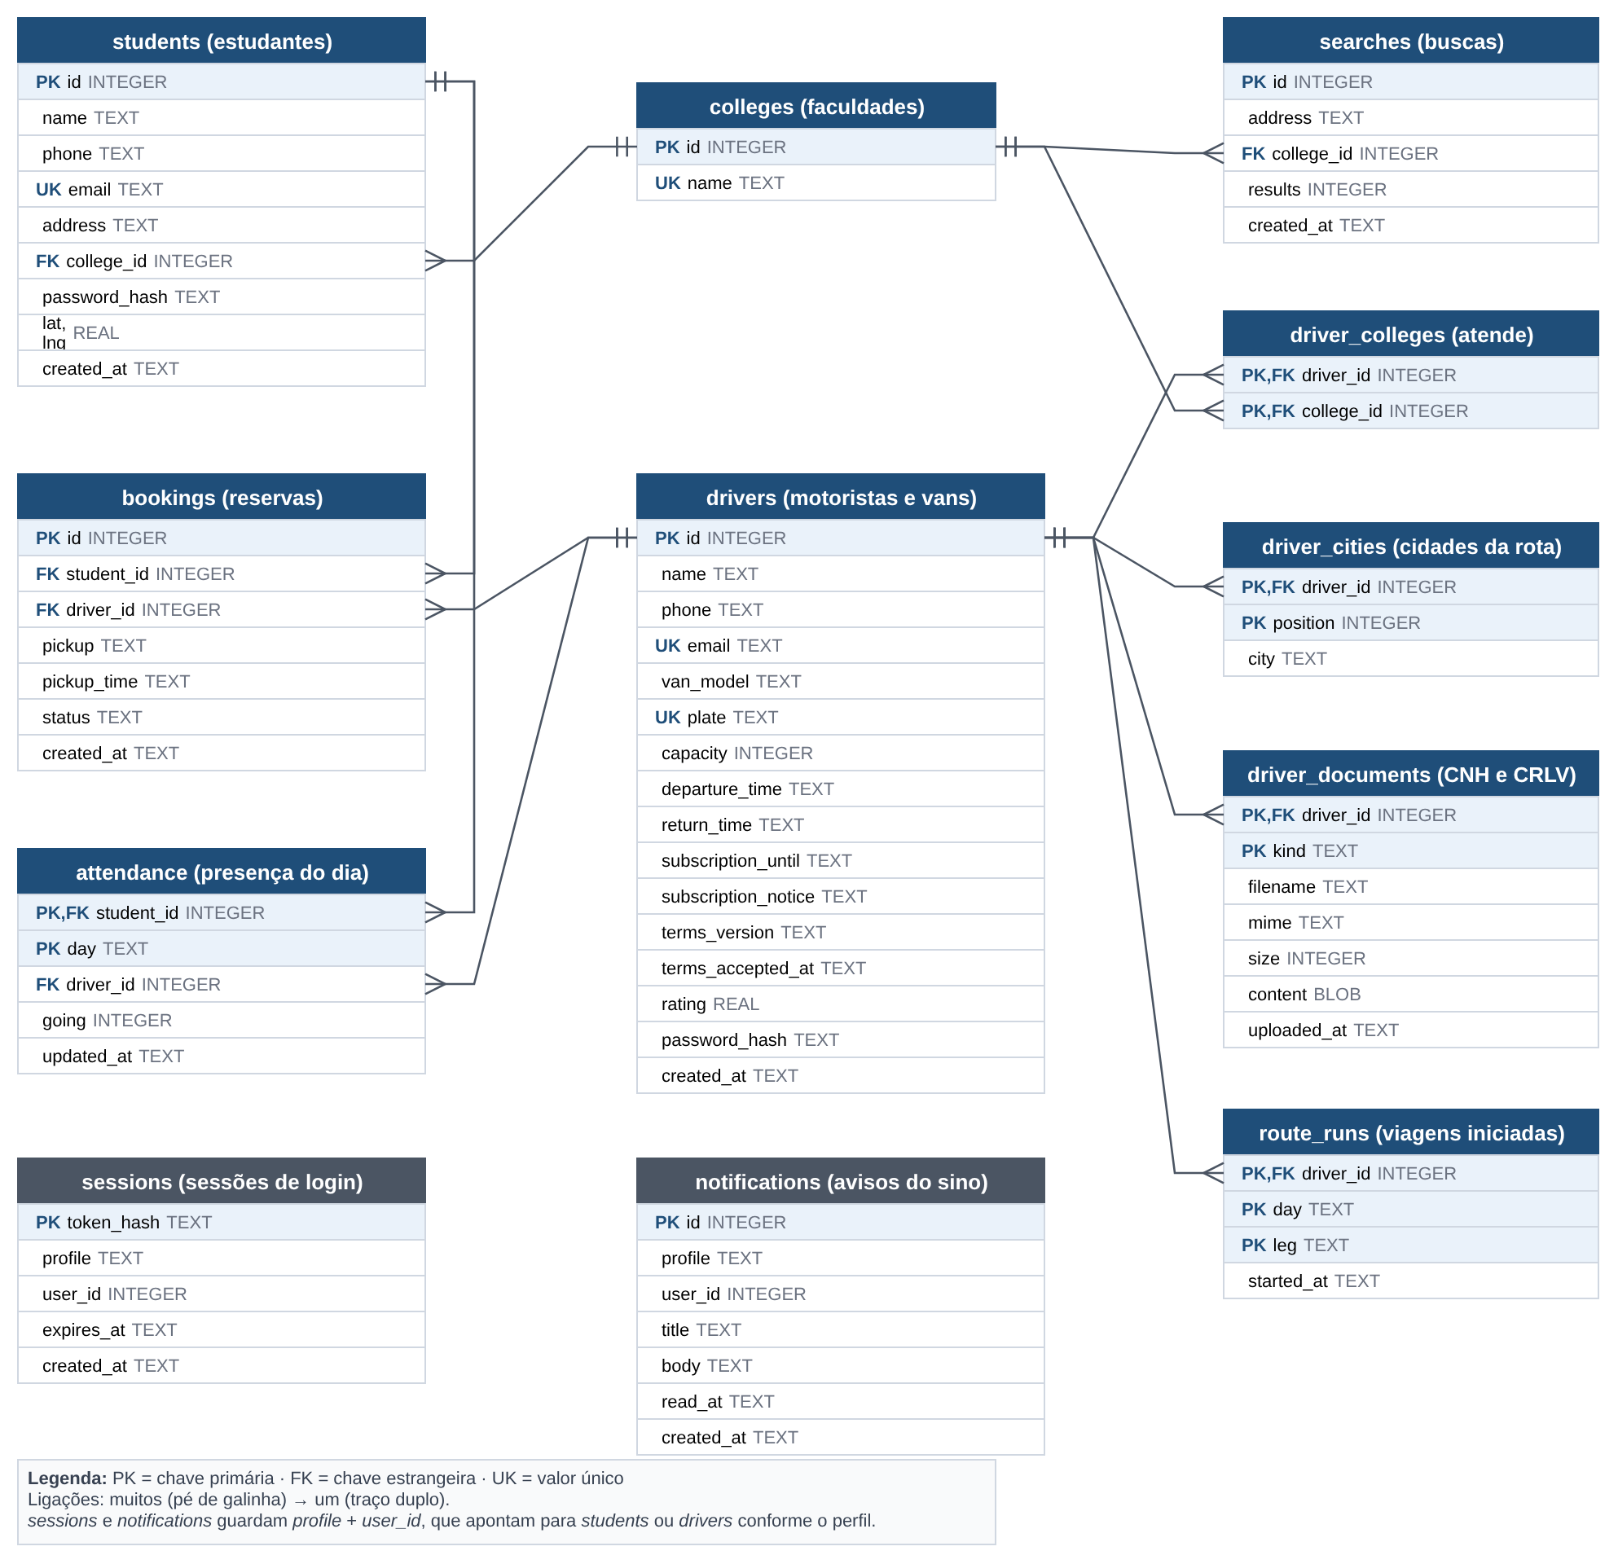
Figura 11: Diagrama Entidade-Relacionamento (modelo físico) do banco de dados do RotaU (Fonte: autoria própria, Draw.io)
Arquivo editável no Draw.io: DER_RotaU.drawio

8.2.7 Diagrama de Classes
O diagrama de classes (UML) organiza o domínio do sistema. Estudante e Motorista herdam de Usuario os dados de acesso. A classe Reserva liga os dois, com o status definido pela enumeração StatusReserva. O motorista é composto por seus Documentos e Viagens do Dia, o estudante por suas Presenças, e o serviço PlanejadorDeRota calcula a ordem das paradas e a previsão de chegada.
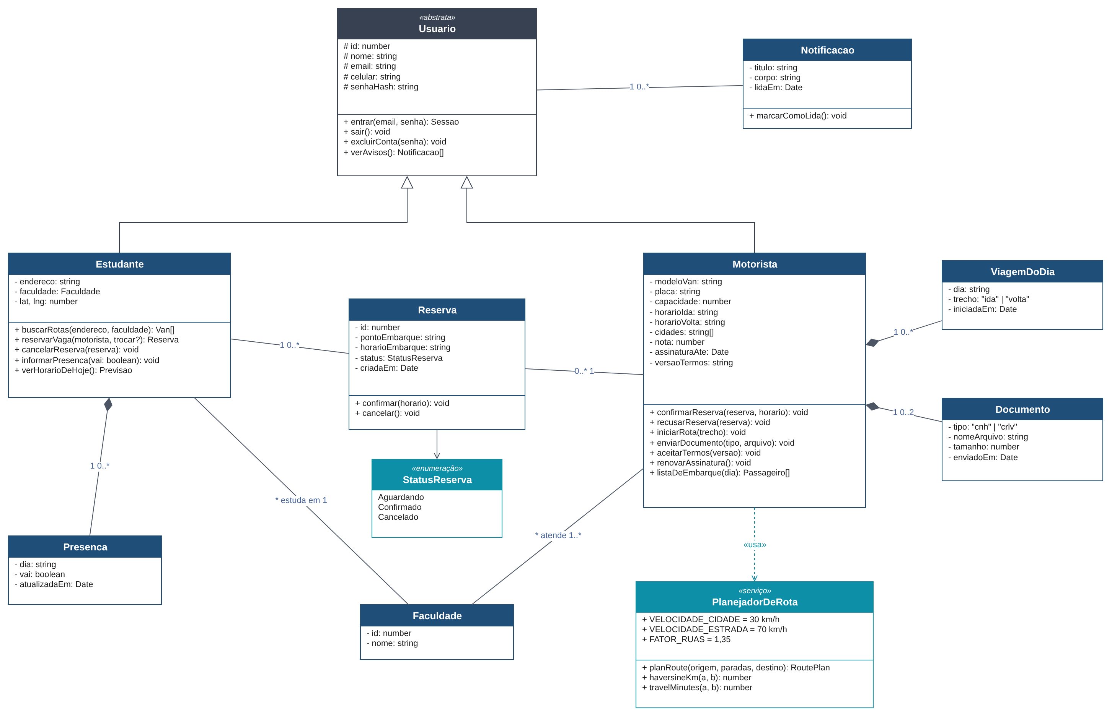
Figura 12: Diagrama de Classes do RotaU (Fonte: autoria própria, Draw.io)
Arquivo editável no Draw.io: Classes_RotaU.drawio

8.3 Protótipos Visuais e MVP (Produto Mínimo Viável)
O protótipo visual do RotaU é o próprio MVP navegável, publicado em nuvem no endereço https://rotau-black.vercel.app. Ele foi construído a partir dos wireframes da seção 8.2.3 e já implementa os fluxos completos do estudante e do motorista. O fluxo das telas é o seguinte:
- Entrada e busca: na página inicial (Figura 12), o visitante informa onde mora e a faculdade e vê quantas rotas atendem esse trajeto. Para ver motoristas e horários, cria uma conta.
- Cadastro: o estudante informa nome, celular, e-mail, senha, endereço e faculdade (Figura 13). O motorista informa também modelo e placa da van, lugares, horários de ida e volta, cidades e faculdades atendidas (Figura 14). O motorista aceita os Termos e Segurança, que podem ser exportados em PDF (Figura 15).
- Painel do estudante: mostra as vans compatíveis e, depois da reserva, o cartão "Você vai hoje?" com o horário do dia (Figura 16). Na página da van (Figura 17) ficam rota, horários, faculdades atendidas, vagas e contato do motorista. O sino reúne os avisos, como reserva confirmada e "a van saiu para te buscar" (Figura 18).
- Painel do motorista: mostra a assinatura, os documentos enviados (CNH e CRLV) e quantos alunos vão hoje (Figura 19). Ao clicar em "Iniciar ida" ou "Iniciar volta", os alunos confirmados recebem a previsão de chegada, e a rota calculada e a lista de embarque do dia aparecem logo abaixo (Figura 20).
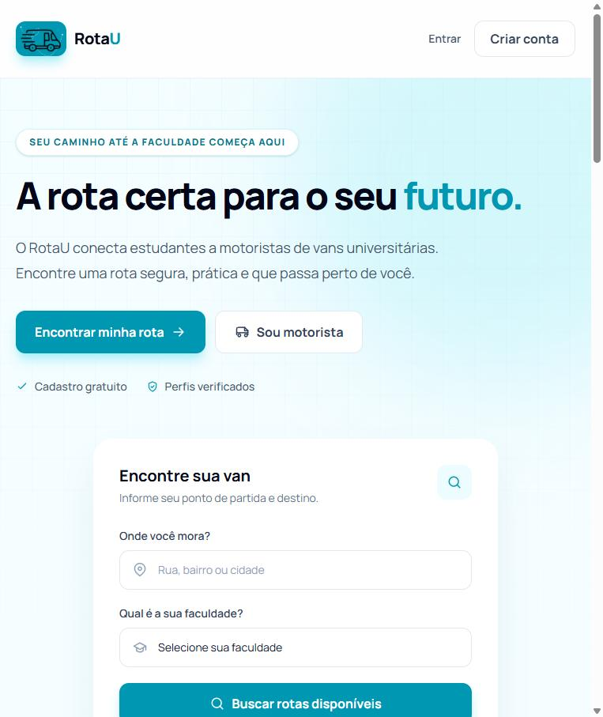  Figura 13: Página inicial e busca de rotas | 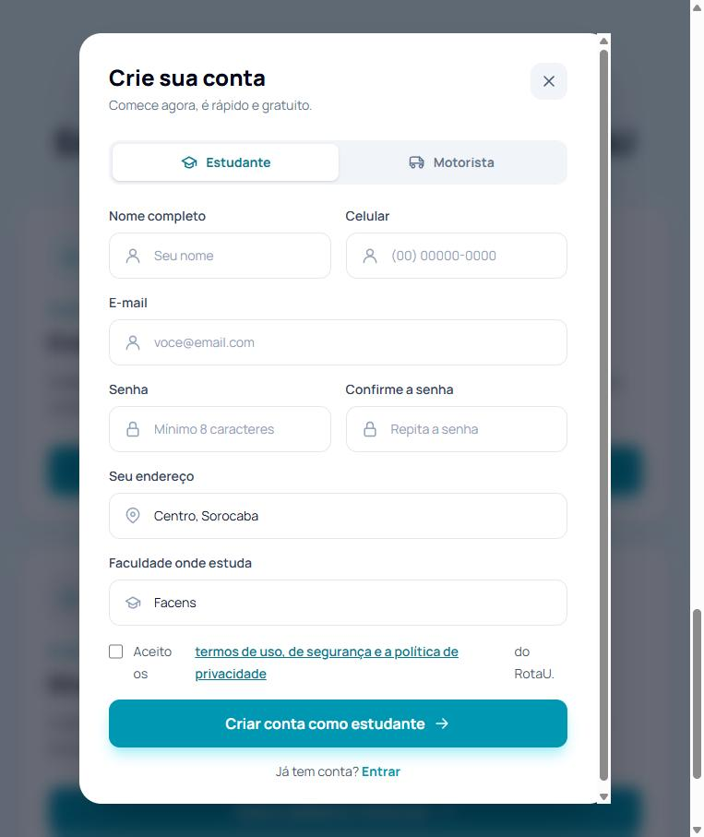  Figura 14: Cadastro do estudante | 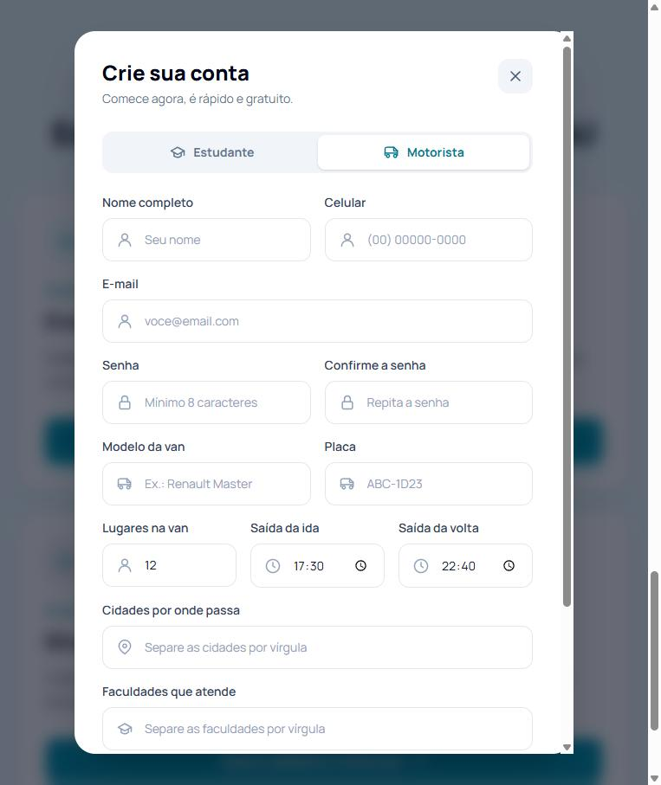  Figura 15: Cadastro do motorista e da van
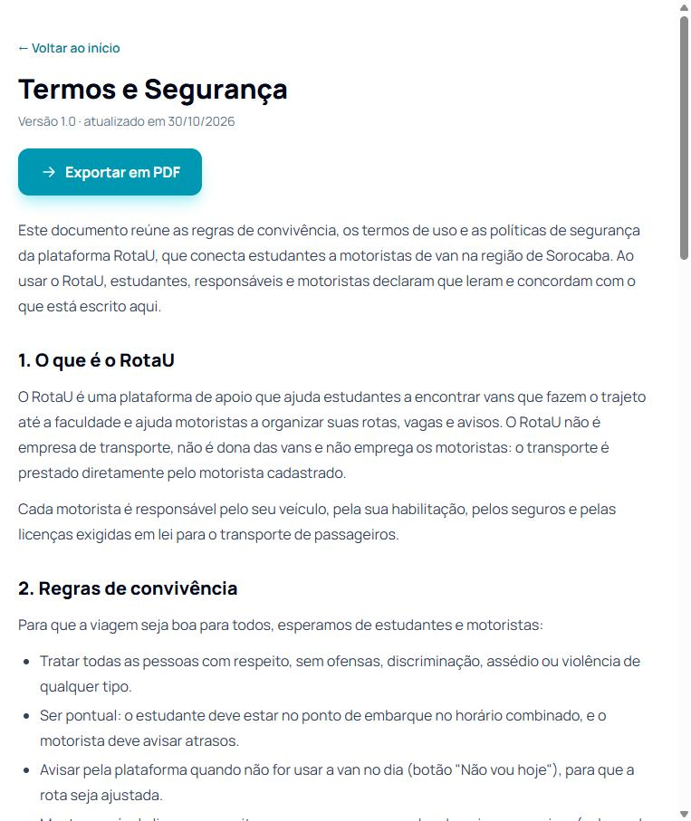  Figura 16: Termos e Segurança com exportação em PDF | 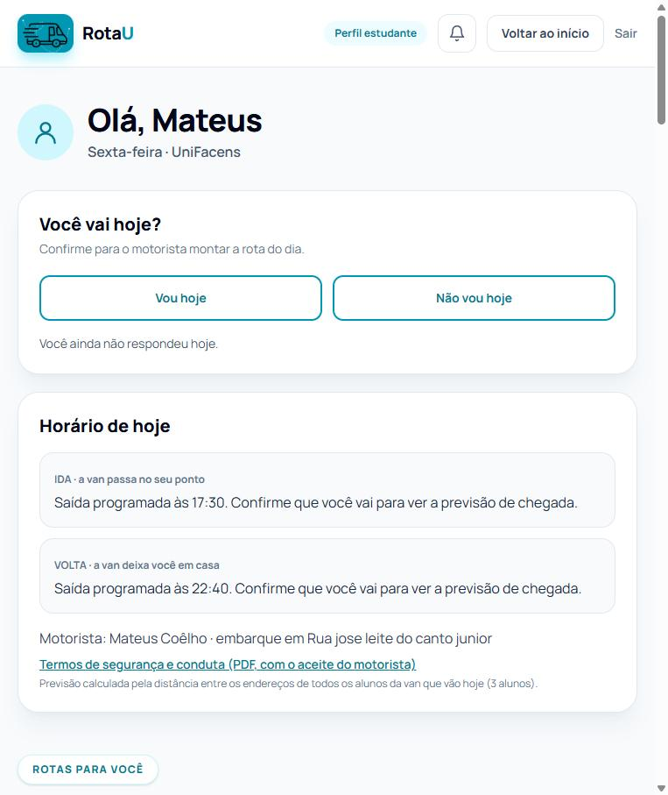  Figura 17: Painel do estudante: "Você vai hoje?" | 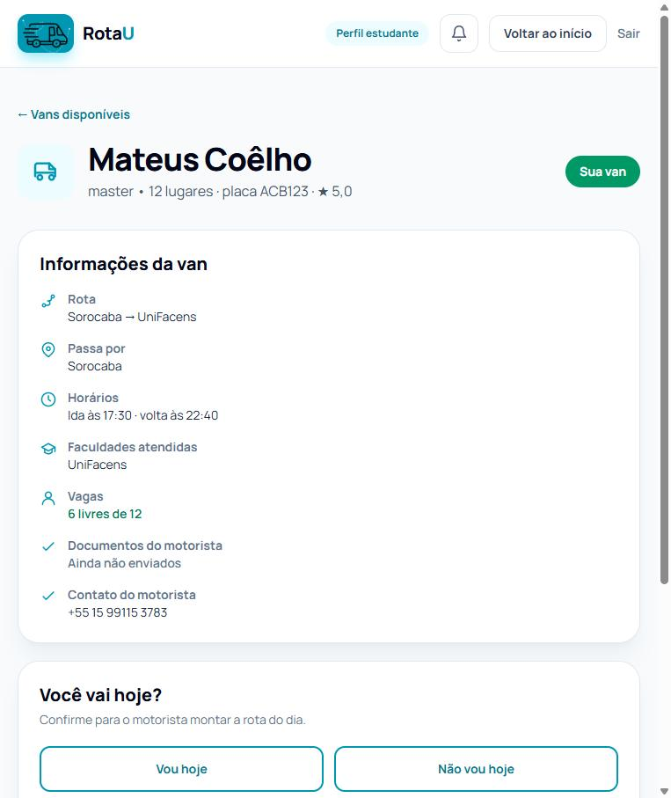  Figura 18: Detalhes da van reservada
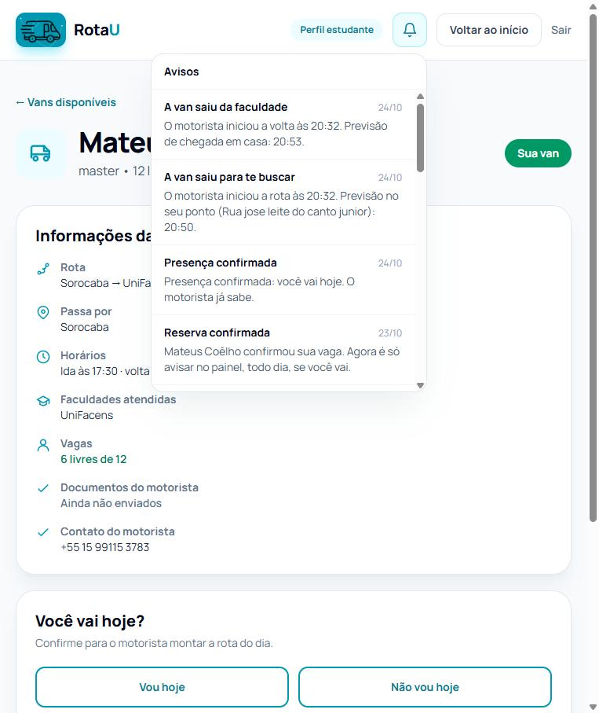  Figura 19: Avisos do estudante (sino) | 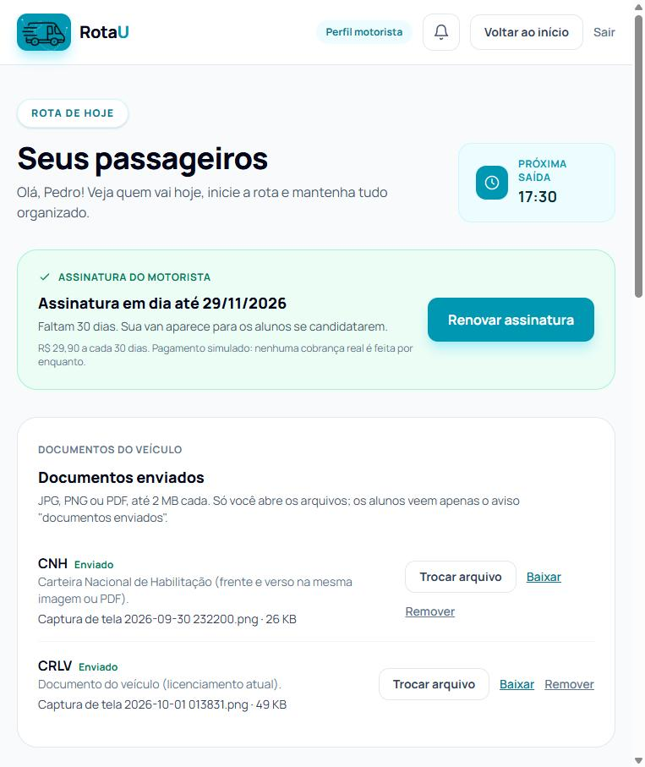  Figura 20: Painel do motorista: assinatura e documentos | 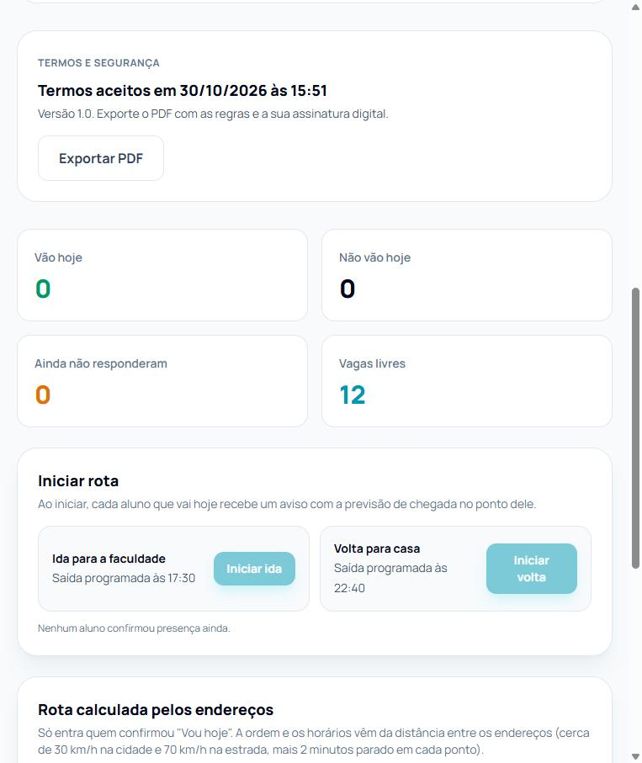  Figura 21: Iniciar rota, rota calculada e lista de embarque

8.4 Implementação e Código

8.4.1 Tecnologias e Organização do Código
O código-fonte está no repositório público https://github.com/mateuscoelho07-debug/UPX, com 48 commits entre 22 e 30 de outubro de 2026. A aplicação usa as seguintes tecnologias:
- Angular 22: front-end com componentes standalone e renderização no servidor (SSR); as telas ficam em site/src/app.
- Express 5 + TypeScript: servidor que entrega as páginas e hospeda a API REST em /api; o código fica em site/src/server.
- SQLite / libSQL (Turso): banco de dados relacional; em produção usa o Turso, e localmente um arquivo SQLite criado na primeira execução.
- Vercel: hospedagem com HTTPS e deploy automático a cada atualização do repositório.
- Node.js 24, pnpm e Vitest: ambiente de execução, gerenciador de pacotes e testes automatizados.
A API expõe cerca de 30 rotas, entre elas cadastro e login (/api/students, /api/drivers, /api/auth/login), busca e detalhes de vans (/api/vans), reservas (/api/bookings), presença do dia (/api/attendance/today), início da viagem (/api/drivers/:id/route-runs), documentos, assinatura e notificações.

8.4.2 Funcionalidades Implementadas
A Tabela 4 compara os requisitos funcionais com o que já está implementado no MVP.
Tabela 4: Situação de implementação dos requisitos funcionais no MVP
Requisito | Situação | Como foi implementado
[RF001] Cadastrar estudante | Implementado | POST /api/students; senha com scrypt e login automático.
[RF002] Cadastrar motorista | Implementado | POST /api/drivers; assinatura mensal com pagamento simulado.
[RF003] Alterar dados | Parcial | Troca de van e exclusão de conta prontas; falta a tela de edição do perfil.
[RF004] Login | Implementado | E-mail e senha, sessão em cookie httpOnly de 30 dias.
[RF005] Visualizar rotas | Implementado | Busca na página inicial e lista de vans da faculdade do estudante.
[RF006] Filtrar rotas | Parcial | Filtro por faculdade pronto; faltam filtros por horário e bairro.
[RF007] Visualizar dados da van | Implementado | Página da van com rota, horários, vagas e contato.
[RF008] Processar rotas | Implementado | route.ts: ordem das paradas e previsão de chegada.
[RF009] Anexar documentos | Parcial | CNH e CRLV do motorista prontos; falta o comprovante de matrícula do aluno.
[RF010] Exportar termos | Implementado | Página /termos, PDF e aceite digital do motorista.
[RF011] Documentos do veículo | Implementado | Upload de CNH e CRLV guardado no banco.
[RF012] Confirmação diária | Implementado | "Vou hoje" / "Não vou hoje" com aviso ao motorista.
[RF013] Alerta de saída | Implementado | Botões "Iniciar ida/volta" com aviso e previsão (no sino do painel).

8.4.3 Trechos de Código
Os trechos a seguir mostram as funcionalidades centrais do RotaU, ligadas às principais dores levantadas na extensão.
Código 1: Confirmação diária de presença (site/src/server/db.ts, resumido)
async setAttendance(studentId, going, now = new Date()) {
if (typeof going !== "boolean")
throw new ApiError(400, "Informe se você vai hoje (going: true ou false).");
const booking = await activeBooking(studentId);
if (!booking)
throw new ApiError(409, "Reserve uma vaga numa van para confirmar presença.");
const day = localDay(now); // data no horário de Brasília
await run(`INSERT INTO attendance (student_id, driver_id, day, going) VALUES (?, ?, ?, ?)
ON CONFLICT (student_id, day) DO UPDATE SET driver_id = excluded.driver_id,
going = excluded.going, updated_at = datetime('now')`,
[studentId, booking.driverId, day, going ? 1 : 0]);
await notify({ profile: "driver", id: booking.driverId },
going ? `${firstName} vai hoje` : `${firstName} não vai hoje`,
`${student.name} ${going ? "confirmou presença" : "avisou que não vai"} hoje. ` +
`Embarque: ${booking.pickup}.`);
return repo.studentToday(studentId, now);
}
A função valida a resposta, exige uma reserva ativa (RN06) e grava uma única linha por estudante e por dia. Se o aluno mudar de ideia, o comando ON CONFLICT atualiza a resposta em vez de duplicá-la. Em seguida, o motorista recebe o aviso, o que resolve o problema do "passageiro fantasma" (RF012).
Código 2: Cálculo da rota e da previsão de chegada (site/src/server/route.ts, resumido)
export const AVERAGE_SPEED_KMH = 30; // velocidade média da van na cidade
export const HIGHWAY_SPEED_KMH = 70; // velocidade média na estrada
export const ROAD_FACTOR = 1.35; // ruas são mais longas que a linha reta
export const STOP_MINUTES = 2; // tempo parado em cada embarque

export function planRoute(origin, stops, end = null) {
const ordered = orderPoints(origin, located, end); // vizinho mais próximo + 2-opt
let minutes = 0, km = 0, previous = origin;
for (const [index, stop] of ordered.entries()) {
minutes += travelMinutes(previous, stop.point); // distância haversine x fator de ruas
km += roadKm(previous, stop.point);
planned.push({ id: stop.id, order: index + 1, minutes: Math.round(minutes) });
minutes += STOP_MINUTES;
previous = stop.point;
}
return { stops: planned, totalMinutes: Math.round(minutes),
distanceKm: Math.round(km * 10) / 10 };
}
Sem depender de serviços pagos de mapas, a rota é montada pela heurística do vizinho mais próximo e melhorada pelo algoritmo 2-opt, que desfaz cruzamentos. O tempo de cada trecho usa a distância em linha reta (fórmula de haversine) corrigida por um fator de ruas. Essa previsão é enviada aos alunos quando o motorista inicia a viagem (RF008 e RF013).
Código 3: Cartão "Você vai hoje?" no front-end (site/src/app/dashboard/presence-card.ts, resumido)
@Component({
selector: "app-presence-card",
template: `
<h2>Você vai hoje?</h2>
<button [disabled]="!hasVan() || saving()" (click)="choose.emit(true)">Vou hoje</button>
<button [disabled]="!hasVan() || saving()" (click)="choose.emit(false)">Não vou hoje</button>
@if (going() === true) { Presença confirmada: você vai hoje. }
@else if (going() === false) { Você avisou que não vai hoje. O motorista já sabe. }
`,
})
export class PresenceCard {
readonly going = input<boolean | null>(null);
readonly hasVan = input(true);
readonly choose = output<boolean>();
}
O componente Angular exibe os dois botões e a mensagem de retorno. O clique emite o evento choose, e o painel chama a rota PUT /api/attendance/today da API.

8.4.4 Script SQL
O banco é criado pelo script SQL guardado em site/src/server/schema.ts, executado automaticamente na primeira inicialização do servidor. Ele cria as 12 tabelas do DER (seção 8.2.6) com chaves, restrições CHECK e índices. O trecho abaixo mostra as tabelas de reservas e de presença diária.
Código 4: Trecho do script de criação do banco (site/src/server/schema.ts)
PRAGMA foreign_keys = ON;

-- Reserva de vaga: liga um estudante à van de um motorista
CREATE TABLE IF NOT EXISTS bookings (
id INTEGER PRIMARY KEY AUTOINCREMENT,
student_id INTEGER NOT NULL REFERENCES students(id) ON DELETE CASCADE,
driver_id INTEGER NOT NULL REFERENCES drivers(id) ON DELETE CASCADE,
pickup TEXT NOT NULL,
pickup_time TEXT,
status TEXT NOT NULL DEFAULT 'Aguardando'
CHECK (status IN ('Aguardando', 'Confirmado', 'Cancelado')),
created_at TEXT NOT NULL DEFAULT (datetime('now')),
UNIQUE (student_id, driver_id)
);

-- Presença do dia: o estudante avisa se vai ou não vai (data no horário de Brasília)
CREATE TABLE IF NOT EXISTS attendance (
student_id INTEGER NOT NULL REFERENCES students(id) ON DELETE CASCADE,
driver_id INTEGER NOT NULL REFERENCES drivers(id) ON DELETE CASCADE,
day TEXT NOT NULL, -- AAAA-MM-DD
going INTEGER NOT NULL CHECK (going IN (0, 1)),
updated_at TEXT NOT NULL DEFAULT (datetime('now')),
PRIMARY KEY (student_id, day)
);

CREATE INDEX IF NOT EXISTS idx_attendance_driver_day ON attendance(driver_id, day);
CREATE INDEX IF NOT EXISTS idx_bookings_driver ON bookings(driver_id);

8.4.5 Segurança e Testes
As senhas são guardadas com o algoritmo scrypt e sal aleatório, nunca em texto. A sessão fica em um cookie httpOnly e o banco guarda apenas o hash do token, por isso o botão "Sair" encerra a sessão de fato. Cada usuário só acessa os próprios dados, e o motorista só confirma reservas da própria van. O projeto tem 52 testes automatizados: 30 testes da API, 9 do cálculo de rotas e 13 do front-end, executados com os comandos pnpm test:api e pnpm test.

8.4.6 O que Ainda Falta Desenvolver
- Edição do perfil (RF003): tela para o estudante e o motorista alterarem endereço, faculdade, horários e dados da van.
- Filtros de busca (RF006): filtrar as vans por horário de saída e por bairro, além da faculdade.
- Comprovante de matrícula (RF009): upload do comprovante pelo estudante, como já é feito com a CNH e o CRLV do motorista.
- Pagamento real da assinatura: integrar um gateway de pagamento; hoje a cobrança do motorista é simulada.
- Alertas fora do site: enviar o alerta de saída também por e-mail ou notificação push, e não só pelo sino do painel.
- Rastreamento em tempo real e avaliações: posição da van por GPS durante a viagem e avaliação do motorista pelos alunos (hoje a nota é fixa).

8.5 Curricularização da Extensão
Em cumprimento às diretrizes de extensão universitária, a equipe Trezzor conduziu um estudo de campo junto a estudantes de graduação e motoristas autônomos que atuam nos polos universitários da cidade de Sorocaba/SP, por meio de formulários on-line (Google Forms), entrevistas e testes do MVP com estudantes.

Análise das Respostas dos Formulários e Entrevistas
Universo Estudantil: 87% dos discentes consultados informaram que a busca por vans no início do ano letivo ocorre por métodos informais (grupos de WhatsApp ou panfletos). Desses, 78% apontaram a incerteza nos horários e a falta de comunicação prévia sobre atrasos como sua maior frustração. O formulário aplicado aos estudantes tem 15 perguntas sobre forma de deslocamento, dificuldades enfrentadas e interesse em uma plataforma centralizada (Figura 21).
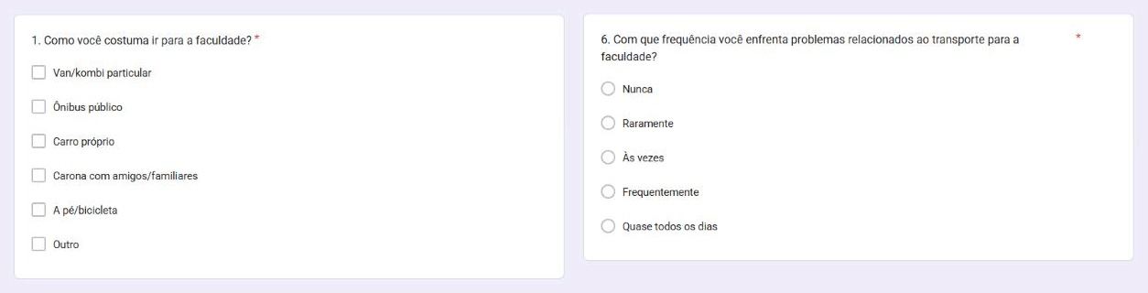
Figura 22: Exemplo de perguntas do formulário aplicado aos estudantes (passageiros), "RotaU – Pesquisa de Mobilidade e Transporte Universitário" (Fonte: Google Forms)
Universo dos Motoristas: o formulário aplicado aos motoristas recebeu 11 respostas. Todos os motoristas (100%) relataram ter tido prejuízo ou perda de tempo e combustível por faltas sem aviso (36,4% frequentemente e 63,6% algumas vezes), e 72,7% enfrentam com frequência problemas porque um aluno não avisou que não usaria o transporte, o chamado "passageiro fantasma". Em média, um motorista perde de 10 a 15 minutos e consome combustível extra em desvios para buscar alunos que não embarcarão. Além disso, 72,7% utilizariam (com certeza ou provavelmente) uma ferramenta que reunisse alunos, vagas, presença e rotas, e nenhum rejeitou a ideia (Figura 22).
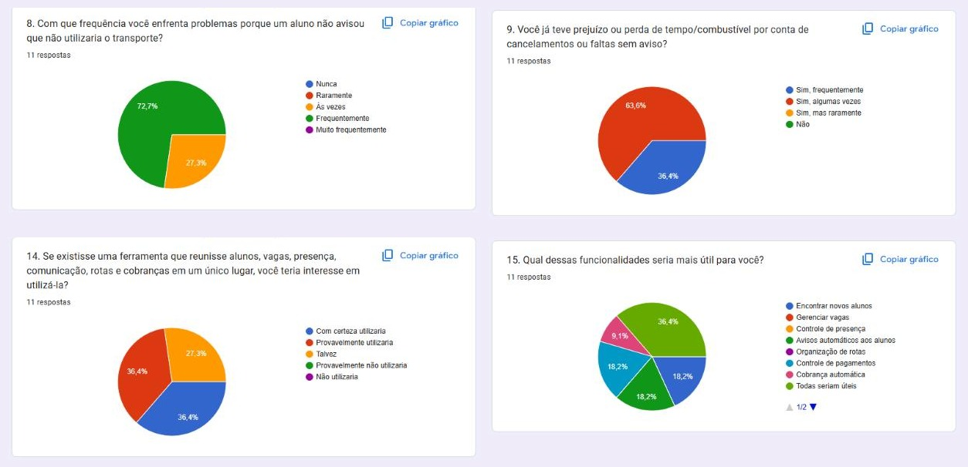
Figura 23: Resultados do formulário aplicado aos motoristas, "RotaU – Pesquisa com Motoristas de Transporte Universitário", 11 respostas (Fonte: Google Forms)

Validação do MVP com Estudantes
Para validar a solução na prática, estudantes da UniFacens utilizaram o MVP publicado: buscaram rotas a partir do endereço e da faculdade, consultaram as vans disponíveis, reservaram vagas e testaram a confirmação diária ("Vou hoje" / "Não vou hoje") e o cancelamento de vaga. Os registros a seguir mostram esses testes.
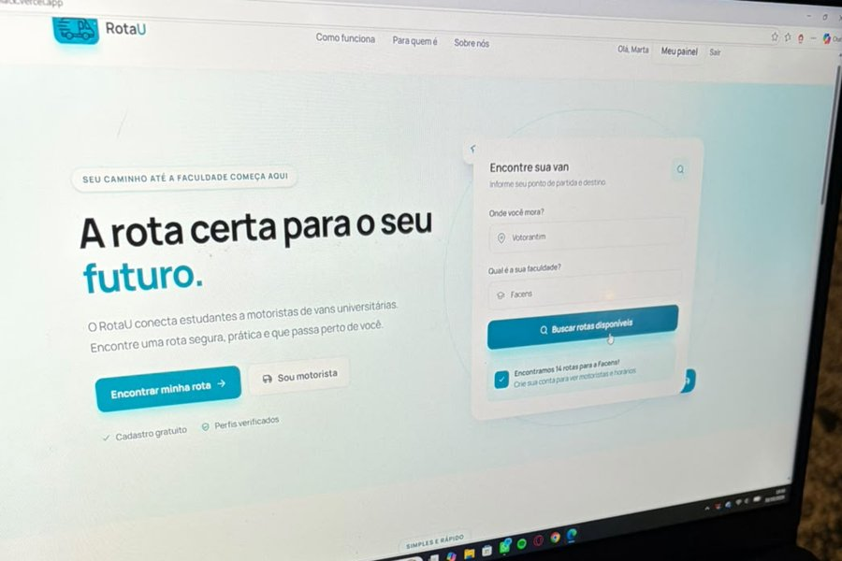  Figura 24: Estudante buscando rotas na Landing Page | 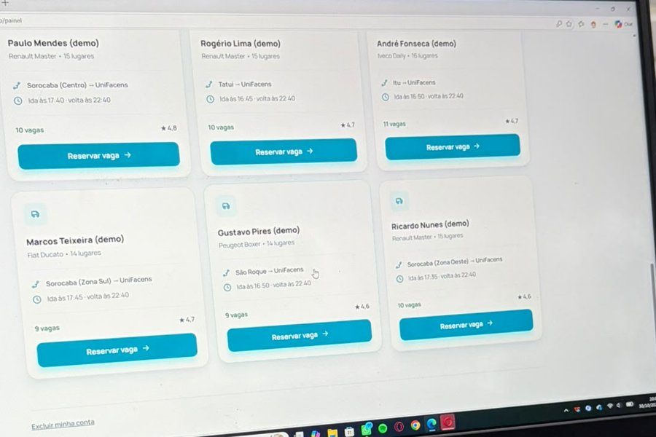  Figura 25: Listagem de vans disponíveis no painel do estudante
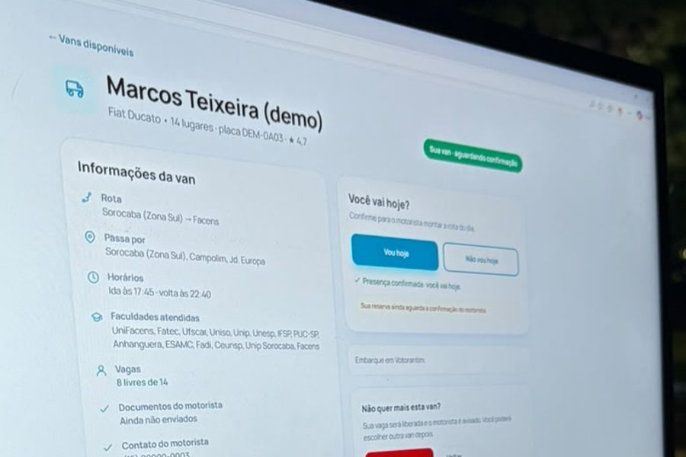  Figura 26: Presença confirmada com o botão "Vou hoje" | 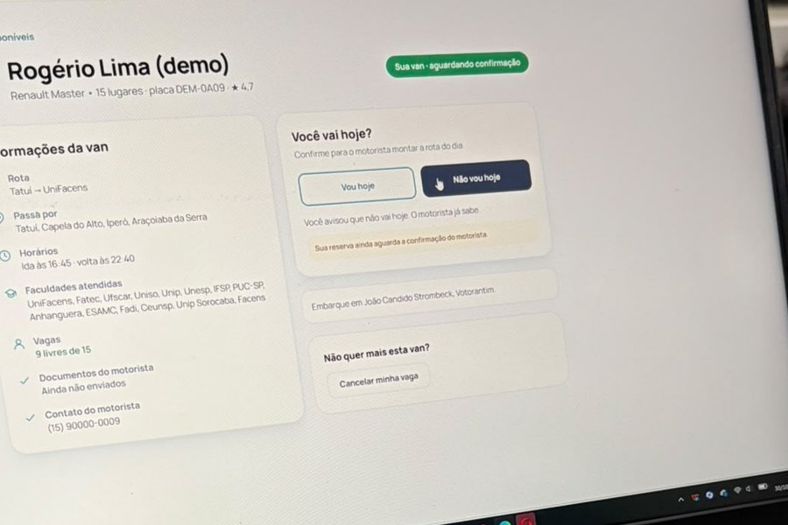  Figura 27: Ausência avisada com o botão "Não vou hoje"

Impacto na Solução
Os dados da extensão validaram a proposta de valor do RotaU e motivaram a priorização do botão de Confirmação Diária (RF012) e do Alerta de Saída (RF013): a falta de aviso dos alunos foi a dor mais citada pelos motoristas, e os avisos automáticos aparecem entre as funcionalidades consideradas mais úteis. Os testes com estudantes confirmaram que o fluxo de busca, reserva e confirmação de presença é simples de usar.

9. Resultados Esperados
Ao final do ciclo de implementação e adoção do RotaU, estimam-se os seguintes resultados funcionais e práticos:
- Redução do Tempo de Busca: Reduzir de dias para poucos minutos o tempo que um estudante leva para encontrar uma van compatível com seu trajeto no início do semestre.
- Otimização Operacional para Motoristas: Reduzir em até 15% o consumo desnecessário de combustível por meio do cancelamento prévio de desvios de rota sinalizados pelo check-in diário.
- Aumento da Ocupação Veicular: Ajudar motoristas a preencher vagas ociosas ao longo do semestre letivo por meio da visibilidade contínua na plataforma.
- Meta Social de Curto Prazo: Atingir a marca de 30 motoristas cadastrados e mais de 450 estudantes atendidos na região de Sorocaba/SP nos primeiros 12 meses de operação.

10. Persona

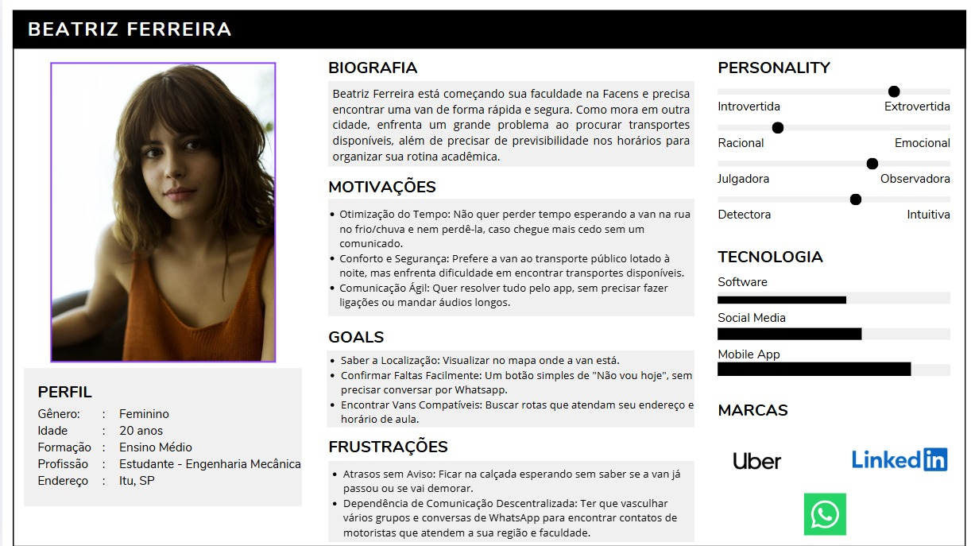
Figura 28: Persona do estudante — Beatriz Ferreira

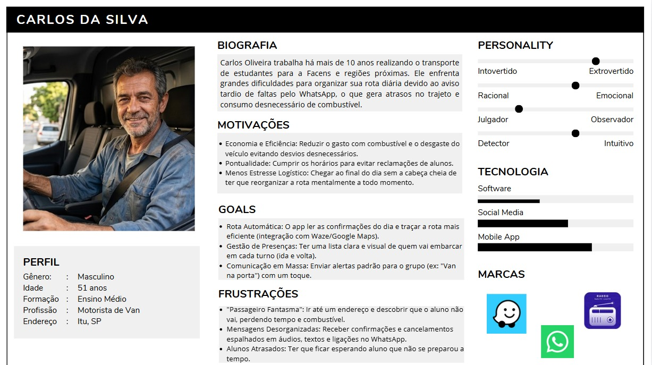
Figura 29: Persona do motorista — Carlos da Silva

11. Canvas de Proposta de Valor
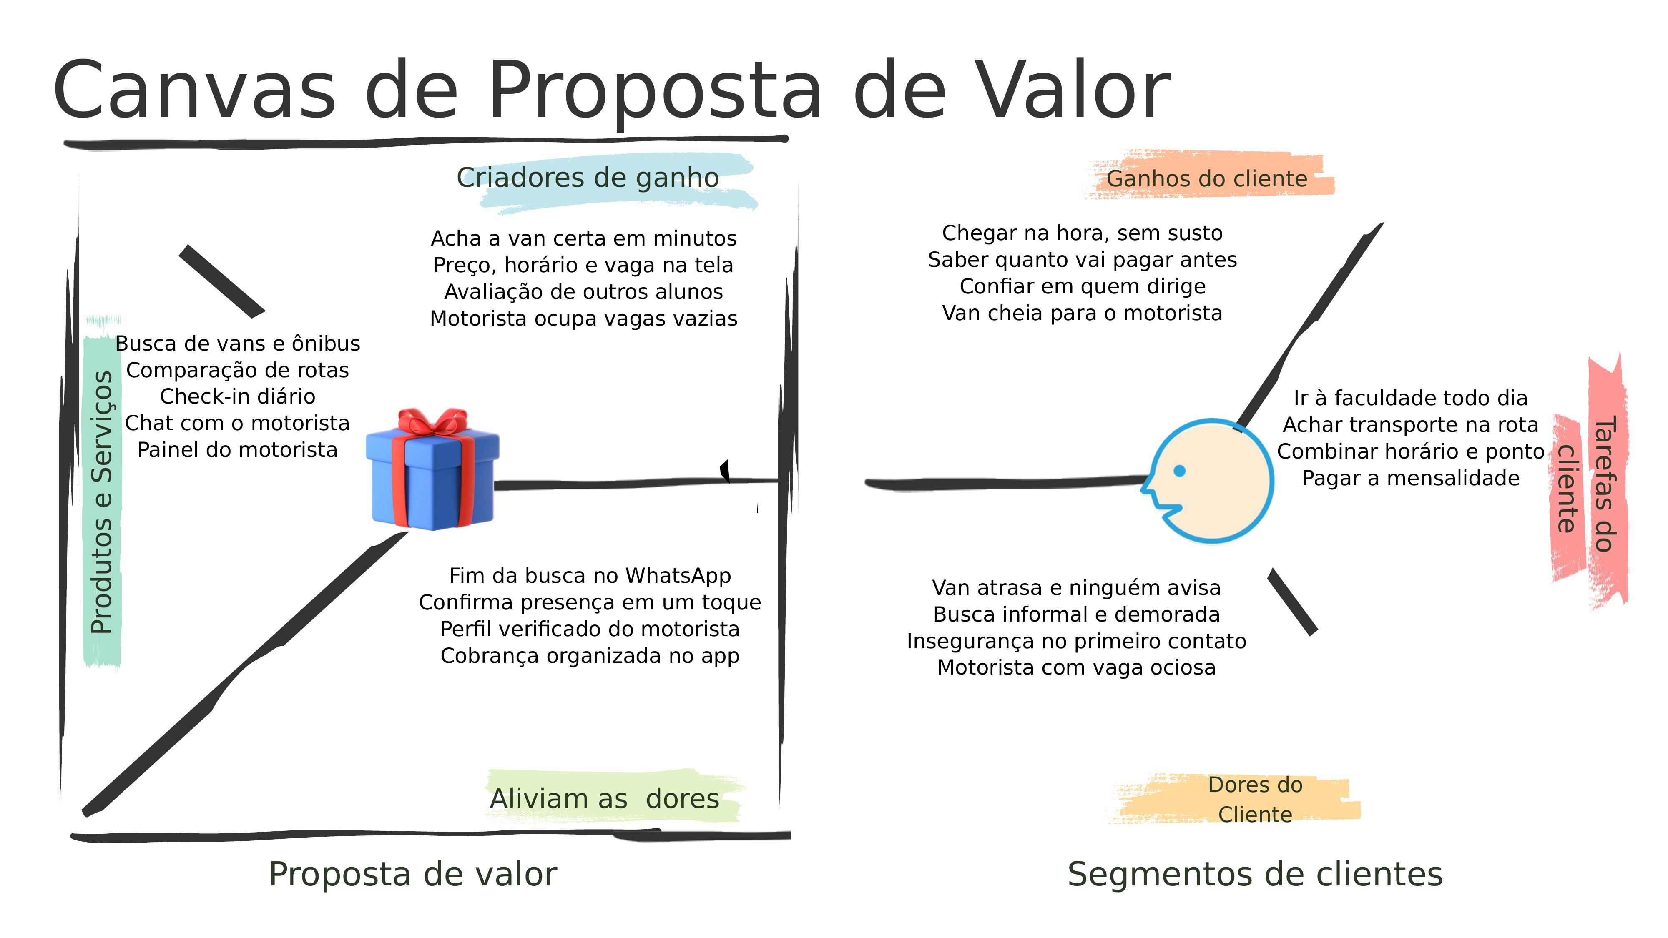
Figura 30: Canvas de Proposta de Valor do RotaU

12. Lean Canvas
O modelo de negócio da startup RotaU é estruturado nos 9 blocos do Lean Canvas:
- Problema: Busca informal de vans, falta de transparência nos preços, vagas ociosas e desorganização nas confirmações de presença.
- Solução: Marketplace de descoberta de rotas por endereço/faculdade, comparador de valores, check-in/check-out diário e painel do motorista.
- Proposta de Valor Central: "Sua van, sem depender de grupo de WhatsApp."
- Vantagem Competitiva: Único software focado exclusivamente no trajeto casa-faculdade do estudante universitário (concorrentes focam em vans infantis).
- Segmento de Clientes: Discentes universitários (usuários finais - acesso 100% gratuito) e motoristas autônomos/donos de vans (clientes pagantes).
- Canais: Landing Page, divulgação em polos acadêmicos, redes sociais (Instagram/TikTok), abordagem direta em pontos de embarque.
- Métricas-Chave: Número de alunos cadastrados, buscas de rota realizadas, motoristas ativos e retenção mensal de assinantes.
- Estrutura de Custos: Servidores na nuvem e banco de dados (R$ 0 a R$ 50/mês no MVP), APIs de mapa, divulgação e design (Custo total estimado no MVP: R$ 0 a R$ 300/mês).
- Fontes de Receita: Assinatura mensal fixa paga pelo motorista para manter seu veículo e rotas visíveis no sistema (R$ 99/mês por veículo).
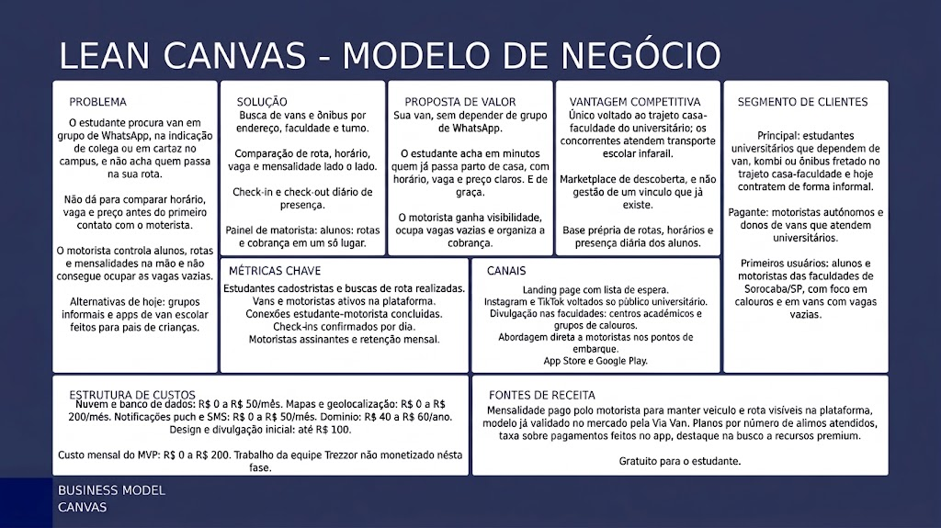
Figura 31: Lean Canvas do RotaU

13. Estudo de Mercado (TAM, SAM, SOM)

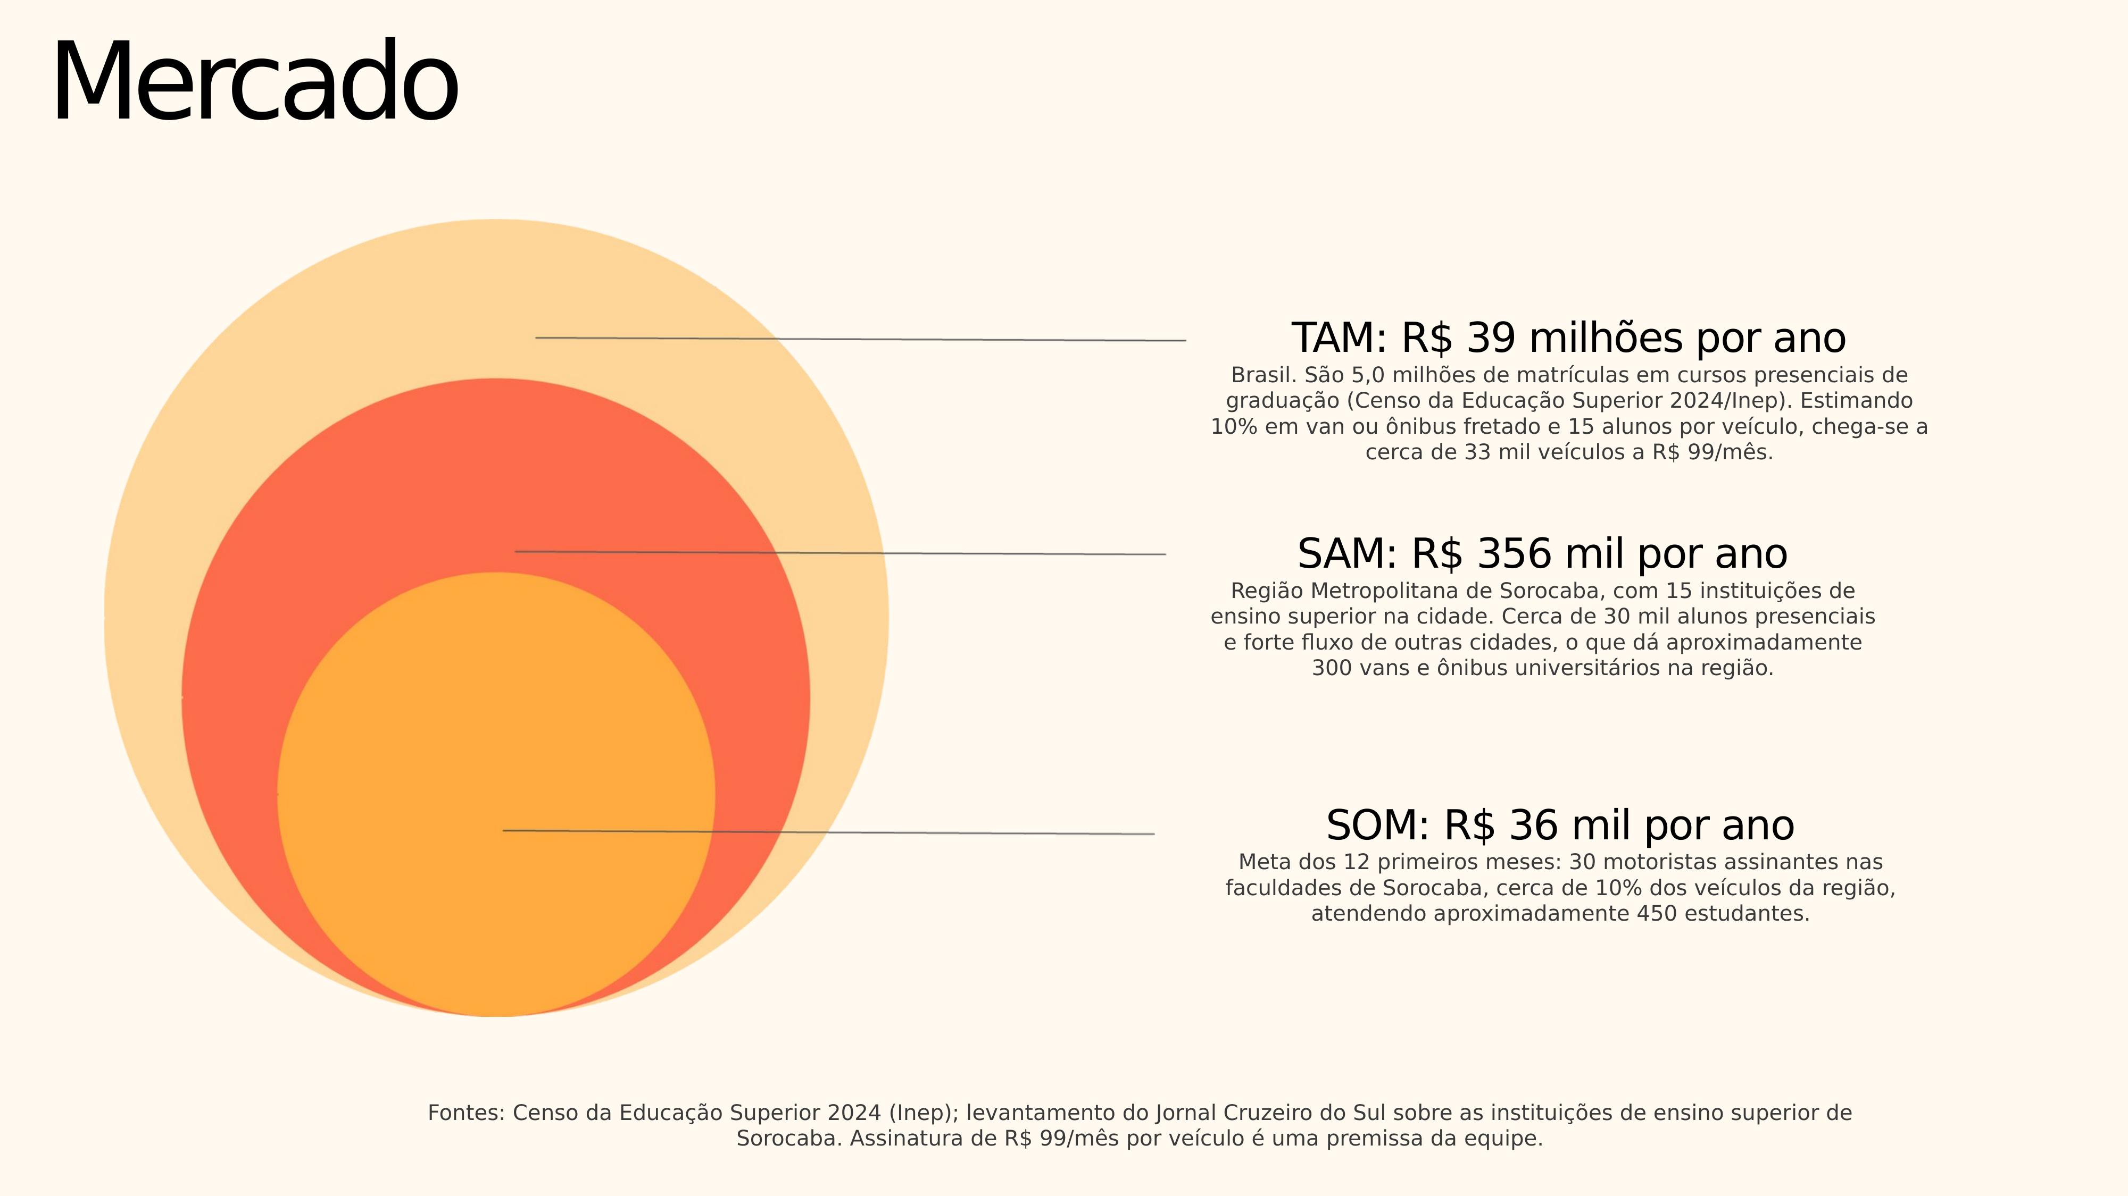
Figura 32: Estudo de mercado do RotaU (TAM, SAM e SOM)

14. Conclusão
A elaboração deste relatório e o cumprimento das entregas da AC2 marcam a consolidação do RotaU como um projeto maduro, estruturado e tecnicamente viável. A equipe Trezzor superou a fase de hipóteses iniciais, fundamentando o problema em evidências bibliográficas, modelando formalmente o sistema com requisitos funcionais e diagramas UML, e disponibilizando um Produto Mínimo Viável funcional na nuvem (https://rotau-black.vercel.app).
As ações de extensão universitária desempenharam um papel divisor de águas, permitindo comprovar que a dor do estudante na busca por transporte e a dor do motorista com a desorganização de rotas são reais e urgentes. Com a validação do modelo de negócio via Lean Canvas e o estudo de mercado dimensionado, o RotaU demonstra alto potencial de impacto social e escalabilidade comercial para o setor de mobilidade acadêmica.

15. Estudos Futuros
- Integração com APIs de Mapas em Tempo Real: Implementação da Google Maps Routes API e Waze SDK para rastreamento do veículo via GPS e cálculo do tempo estimado de chegada (ETA) nos pontos de embarque.
- Gateway de Pagamento Integrado: Incorporação de módulo financeiro para automatizar a cobrança mensal do aluno e o repasse bancário ao motorista.
- Módulo de Leitura Automatizada de Documentos (OCR): Utilização de visão computacional para validação automática da CNH do motorista e do CRLV do veículo.
- Expansão Regional: Escala do modelo de negócios para outros grandes polos universitários do interior do estado de São Paulo (Campinas, São José dos Campos, Ribeirão Preto).

16. Referências Bibliográficas
EDUCAÇÃO E TERRITÓRIO. Transporte impacta permanência de estudantes na escola. Disponível em: https://educacaoeterritorio.org.br/arquivo/transporte-impacta-na-permanencia-de-estudantes-na-escola/. Acesso em: 10 set. 2026.
SILVA, et al. Avaliação dos fatores determinantes da evasão estudantil: um estudo de caso no Instituto Federal da Paraíba, campus Cabedelo. Revista Principia, IFPB. Disponível em: https://periodicos.ifpb.edu.br/index.php/principia/article/view/8939. Acesso em: 10 set. 2026.
JB LITORAL. Universitários do Litoral cobram soluções para dificuldades no transporte. Disponível em: https://jblitoral.com.br/cidades/universitarios-do-litoral-cobram-solucoes-para-dificuldades-no-transporte/. Acesso em: 10 set. 2026.
BOLETIM GAÚCHO DE GEOGRAFIA (UFRGS). A mobilidade cotidiana dos estudantes universitários. Disponível em: https://seer.ufrgs.br//bgg/article/download/119686/85254. Acesso em: 10 set. 2026.
EXAME. Esta startup é o “Waze” da van escolar e acaba de receber R$ 1 milhão para acelerar essa ideia. Disponível em: https://exame.com/negocios/esta-startup-e-o-waze-da-van-escolar-e-acaba-de-receber-r-1-milhao-para-acelerar-essa-ideia/. Acesso em: 10 set. 2026.
AGÊNCIA BRASIL. Universitários lançam aplicativo para compartilhamento de caronas. Disponível em: https://agenciabrasil.ebc.com.br/pesquisa-e-inovacao/noticia/2016-04/universitarios-lancam-aplicativo-para-compartilhamento-de. Acesso em: 10 set. 2026.
TÔ NA VAN. Transporte escolar seguro, transparente e conectado. Site institucional. Disponível em: https://to-na-van-site.onrender.com/. Acesso em: 10 set. 2026.
VANESCOLA. O aplicativo para o seu transporte escolar. Site institucional. Disponível em: https://www.vanescola.com/. Acesso em: 10 set. 2026.
APP VAN ESCOLAR. Gestão de transporte escolar para motoristas autônomos. Site institucional. Disponível em: https://www.appvanescolar.com.br/. Acesso em: 10 set. 2026.
BRASIL. Instituto Nacional de Estudos e Pesquisas Educacionais Anísio Teixeira (Inep). Censo da Educação Superior 2024. Fonte primária utilizada pela equipe Trezzor no Estudo de Mercado (TAM/SAM/SOM).
JORNAL CRUZEIRO DO SUL. Levantamento sobre as instituições de ensino superior de Sorocaba/SP. Fonte primária utilizada pela equipe Trezzor no Estudo de Mercado (TAM/SAM/SOM).
STOREROCKET. Google Maps API Pricing: 2026 Cost Breakdown. Disponível em: https://storerocket.io/learn/google-maps-api-pricing. Acesso em: 10 set. 2026.
APIFY. Google Maps Directions API – Routes & ETA. Disponível em: https://apify.com/johnvc/google-maps-directions-api. Acesso em: 10 set. 2026.
RADAR. The true cost of the Google Maps API and how Radar compares in 2026. Disponível em: https://radar.com/blog/google-maps-api-cost. Acesso em: 10 set. 2026.
BLOG DA GEO. Preço das APIs do Google Maps: quanto custa usar a plataforma? Disponível em: https://geoambiente.com.br/blog/preco-das-apis-de-google-maps-quanto-custa-para-usar-a-plataforma/. Acesso em: 10 set. 2026.
MAPSI. Google Maps API Pricing 2026 — Full Cost & SKU Breakdown. Disponível em: https://mapsi.dev/google-maps-api-pricing. Acesso em: 10 set. 2026.
LAZIGE AGENCY. Understanding Google Maps APIs: A Comprehensive Guide to Uses and Costs. Disponível em: https://lazige.agency/articles/understanding-google-maps-apis-a-comprehensive-guide-to-uses-and-costs. Acesso em: 10 set. 2026.
GOOGLE MAPS PLATFORM. Preços da plataforma Google Maps: assinaturas e pagamento por uso. Disponível em: https://mapsplatform.google.com/intl/pt-BR_br/pricing/. Acesso em: 10 set. 2026.
WAZE. Waze SDK para desenvolvedores: mapas ao vivo e dados de GPS. Disponível em: https://www.waze.com/pt-BR/sdk. Acesso em: 10 set. 2026.
BAGUETE. Waze lança SDK para desenvolvedores. Disponível em: https://www.baguete.com.br/noticias/26/01/2016/waze-lanca-sdk-para-desenvolvedores. Acesso em: 10 set. 2026.
GOOGLE DEVELOPERS. Waze: links diretos (deep links). Disponível em: https://developers.google.com/waze/deeplinks?hl=pt_br. Acesso em: 10 set. 2026.
GOOGLE DEVELOPERS. Routes API: calcular uma matriz de rota e tarifas de pedágio. Disponível em: https://developers.google.com/maps/documentation/routes/calculate_toll_fees?hl=pt. Acesso em: 10 set. 2026.

ANDERSON, David J. Kanban: mudança evolucionária de sucesso para seu negócio de tecnologia. Sequim: Blue Hole Press, 2011.
BOOCH, Grady; RUMBAUGH, James; JACOBSON, Ivar. UML: guia do usuário. 2. ed. Rio de Janeiro: Elsevier, 2012.
BRASIL. Ministério da Educação. Conselho Nacional de Educação. Câmara de Educação Superior. Resolução CNE/CES nº 7, de 18 de dezembro de 2018. Estabelece as Diretrizes para a Extensão na Educação Superior Brasileira. Brasília, DF: MEC, 2018.
COELHO, Mateus et al. RotaU (UPX): código-fonte da plataforma. GitHub, 2026. Disponível em: https://github.com/mateuscoelho07-debug/UPX. Acesso em: 31 out. 2026.
MAURYA, Ash. Running lean: iterate from plan A to a plan that works. 2. ed. Sebastopol: O'Reilly, 2012.
OSTERWALDER, Alexander; PIGNEUR, Yves; BERNARDA, Gregory; SMITH, Alan. Value proposition design: how to create products and services customers want. Hoboken: Wiley, 2014.
PALHARES, Isabela. 4 em cada 10 alunos de graduação EaD desistem de estudar; número é o maior desde 2014. Jornal de Brasília (Folhapress), 19 mar. 2026. Dados do Mapa do Ensino Superior no Brasil (Semesp). Disponível em: https://jornaldebrasilia.com.br/noticias/brasil/4-em-cada-10-alunos-de-graduacao-ead-desistem-de-estudar-numero-e-o-maior-desde-2014/. Acesso em: 31 out. 2026.
REIS, Cassandra Vieira; BAGNARA, Ivan Carlos. Diagnóstico da evasão escolar no contexto dos cursos de graduação do IFRS – Campus Erechim. JEPEx, v. 10, 2022. Disponível em: https://eventos.ifrs.edu.br/index.php/JEPEXErechim/JepexErechim2021/paper/download/11719/5859. Acesso em: 31 out. 2026.
RIES, Eric. A startup enxuta: como os empreendedores atuais utilizam a inovação contínua para criar empresas extremamente bem-sucedidas. São Paulo: LeYa, 2012.
SCHWABER, Ken; SUTHERLAND, Jeff. O Guia do Scrum: o guia definitivo para o Scrum: as regras do jogo. 2020. Disponível em: https://scrumguides.org. Acesso em: 31 out. 2026.
SOMMERVILLE, Ian. Engenharia de software. 10. ed. São Paulo: Pearson, 2018.
Data da Entrega: 30/10/2026

_________________________________
Professor Bruno Aguilar da Cunha
Orientador do Projeto

